**웹 사용방법 가이드라인-1.0**

**목차**

1. 로그인/회원가입
   1. 회원가입 및 승인
   2. 로그인 처리
2. 공지사항
   1. 회원
   2. 비회원
3. 선뚜리 소개
   1. 소개
4. 진행중인 프로그램-회원
   1. 프로그램 그룹 만들기
      1. 프로그램 소개 사진 및 문구
         1. 사진 및 문구 수정
         2. 사진 및 문구 삭제
      2. 프로그램 참여 마감까지 남은 시간
      3. 프로그램 참여하기/신청하기
         1. 기본 사항
         2. 참여방법 작성 예시
   2. 프로그램 그룹 수정
   3. 프로그램 그룹 삭제
5. 진행중인 프로그램-비회원
   1. 프로그램 소개
   2. 프로그램 신청
6. 프로그램 후기-회원
   1. 후기 그룹 만들기
      1. 후기 사진
      2. 후기 보러가기
         1. 후기사진
         2. 후기 남기기
   2. 후기 그룹 수정
   3. 후기 그룹 삭제
7. 프로그램 후기-비회원
   1. 후기 보러가기
8. 정기 프로그램
   1. 유플렉스 프로젝트
      1. 회원
         1. 사진 및 설명글 올리기
         2. 공지사항
            1. 공지올리기

중요공지

일반공지

* + - * 1. 수정하기/삭제하기
      1. 진행중인 uflex 프로그램
      2. Uflex 프로그램 활동후기
    1. 비회원
       1. 공지사항
       2. 진행중인 uflex 프로그램
       3. Uflex 프로그램 활동후기
  1. 기웃기웃 프로젝트
     1. 회원
        1. 사진 및 설명글 올리기
        2. 공지사항
           1. 공지올리기

중요공지

일반공지

* + - * 1. 수정하기/삭제하기
      1. 진행중인 uflex 프로그램
      2. Uflex 프로그램 활동후기
    1. 비회원
       1. 공지사항
       2. 진행중인 uflex 프로그램
       3. Uflex 프로그램 활동후기

1. FAQ-(회원,비회원)
   1. 선뚜리 챗봇
   2. 문의하기
      1. 새로운 문의 작성
      2. 댓글 작성-(회원)
         1. 이메일 알람전송
   3. 검색
2. FAQ관리자-(회원만 볼 수 있음)
   1. 관리 페이지 목록
      1. 글 제목,글 내용
      2. 작성자 IP
   2. IP차단
   3. IP차단 해제
   4. 글 삭제하기
3. **로그인/회원가입**
   1. **회원가입 및 승인**

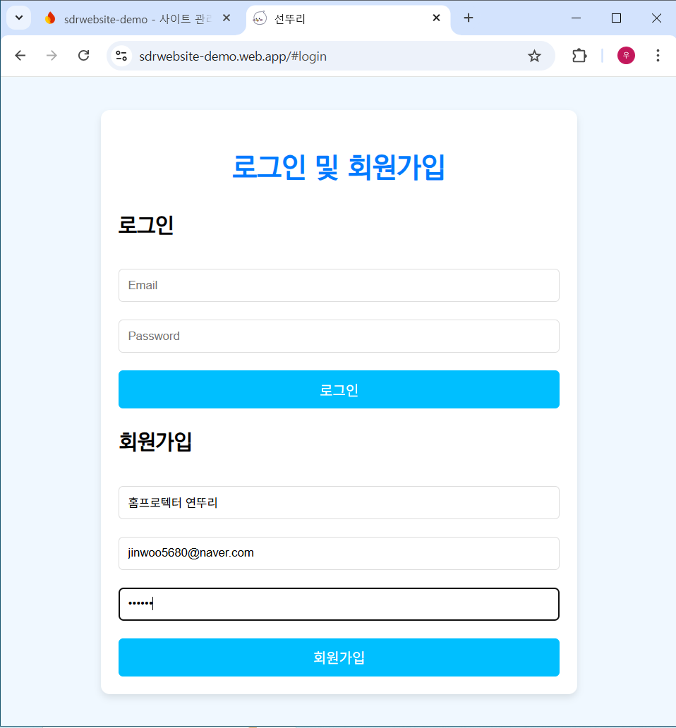

위와 같이 입력 후 회원가입을 실행시키게 되면 아래와 같이 fire 데이터 베이스 users 컬렉션에 다음과 같은 정보가 입력되게 됩니다. Approved는 아직 회원으로 승인이 되지 않았음을 의미합니다.

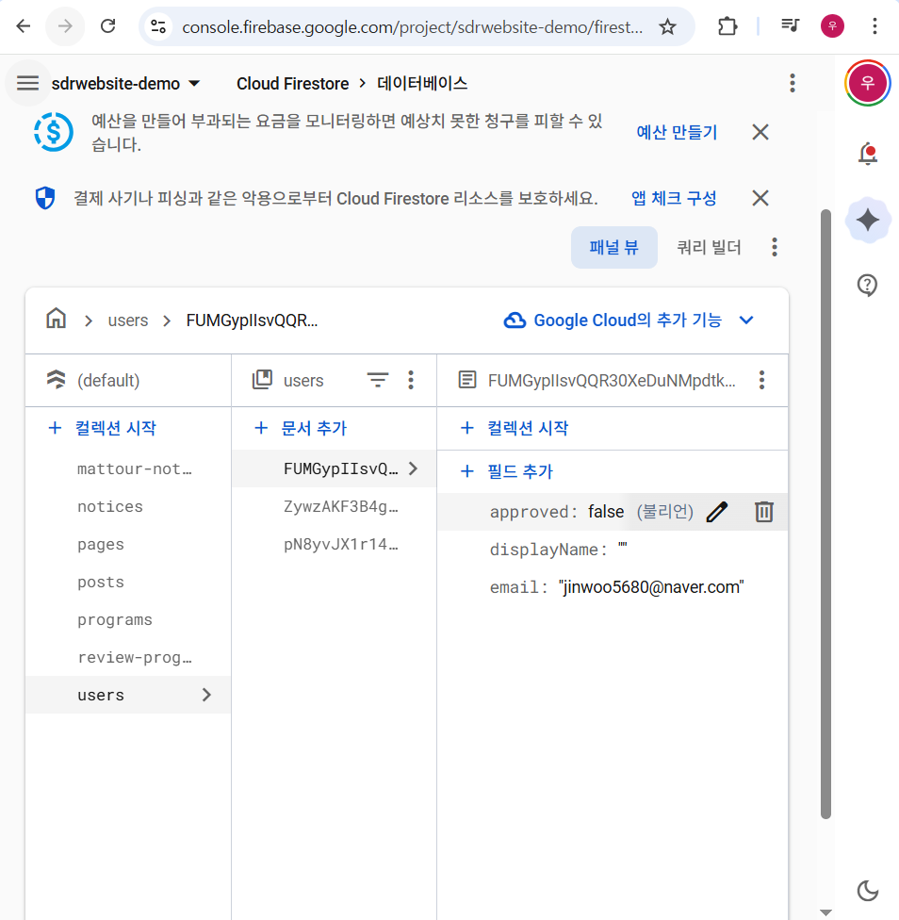

승인을 원한다면 직접 데이터 베이스에서 approved를 false에서 true로 바꿔 주면 됩니다.

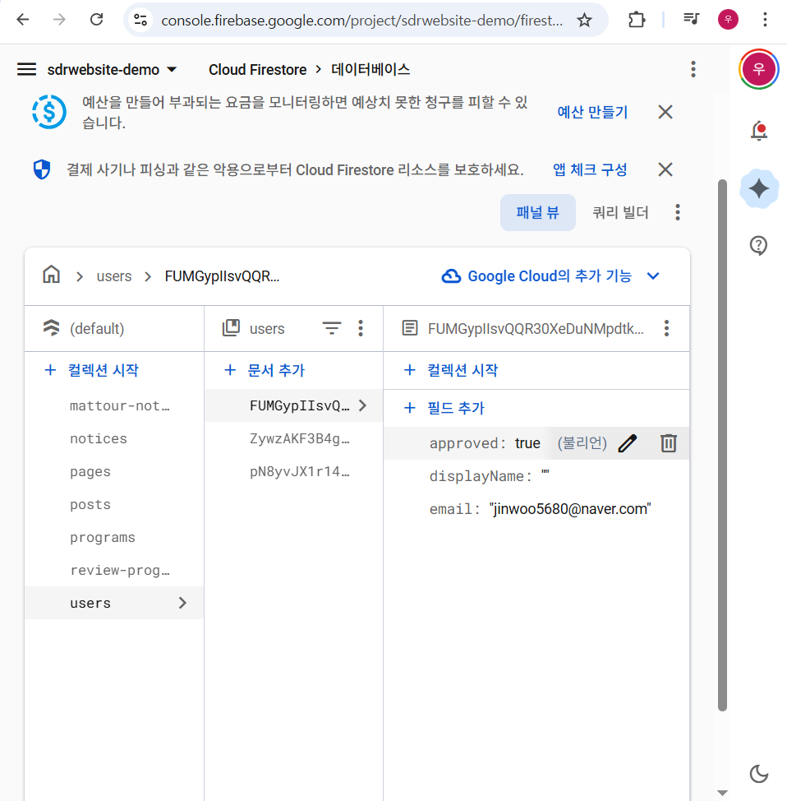

데이터 베이스-uers에서 approved가 true가 되면 선뚜리 회원임을 의미합니다.

* 1. **로그인 처리**

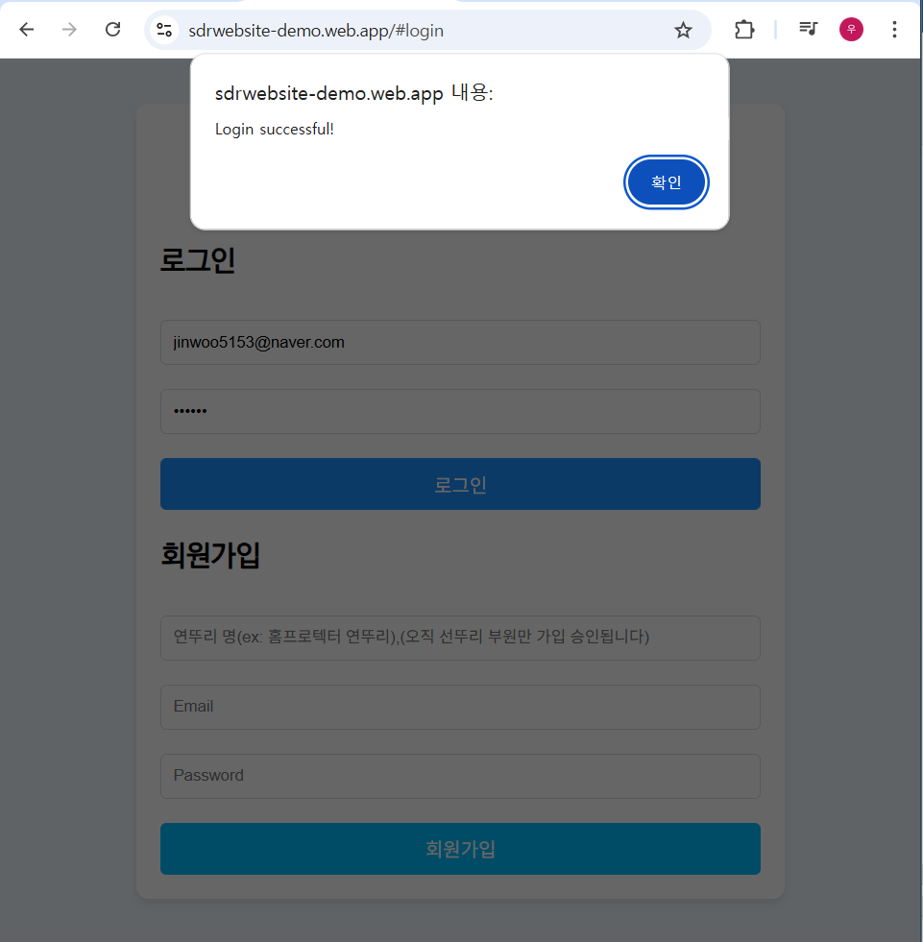 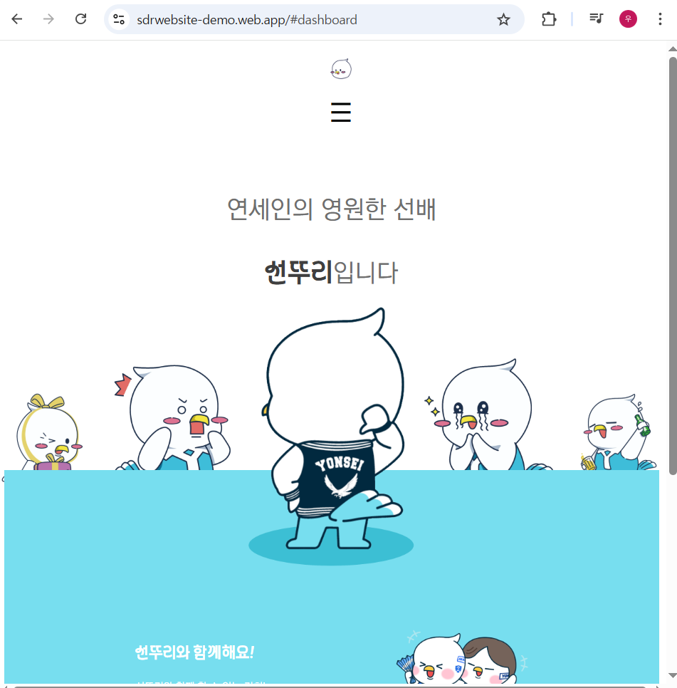

회원으로 승인된 경우 login이 가능해지고 로그인 성공시 화면이 메인 화면으로 이동하게 됩니다.

1. **공지사항**
   1. **회원**
      1. **공지사항 작성**

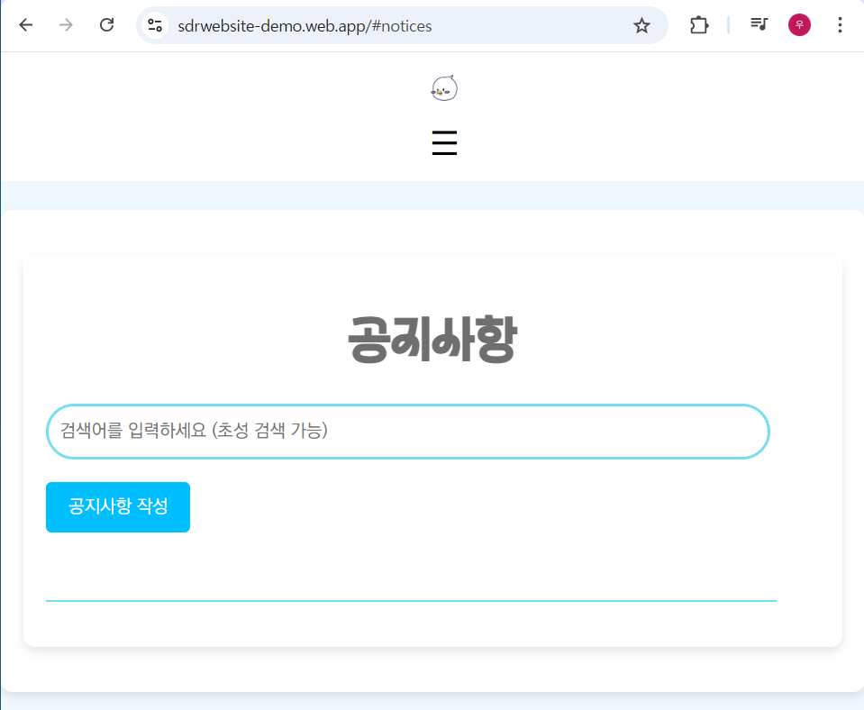 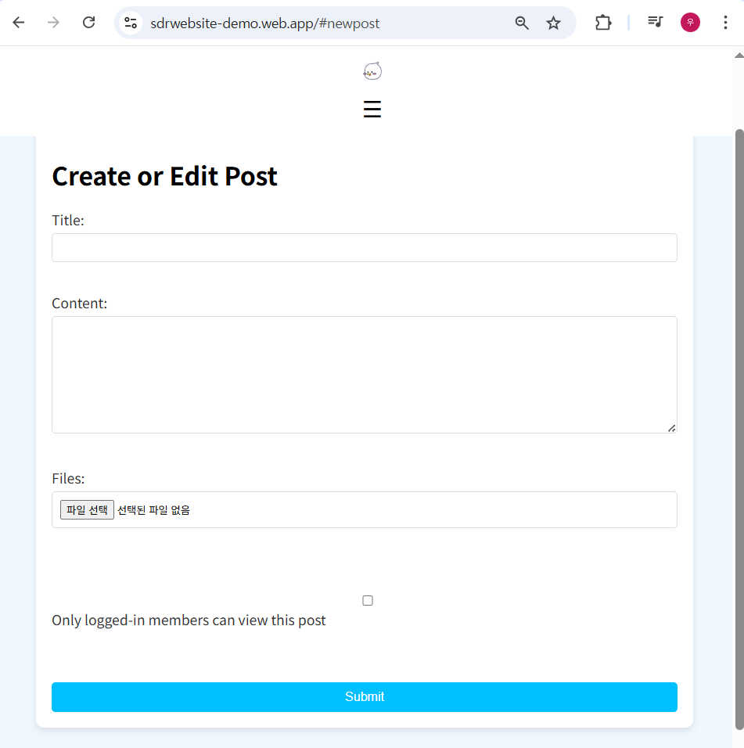

공지사항을 작성할 수 있습니다.

Title은 제목을,

content는 공지 내용을,

Files는 공지사항에 첨부할 파일들을

only logged-in members can view this post를 체크할 시에 회원만 볼 수 있는 공지사항이 작성되게 됩니다.

내용을 모두 입력하였다면 submit을 눌러 공지사항을 올립니다.

* + 1. **공지사항 삭제**

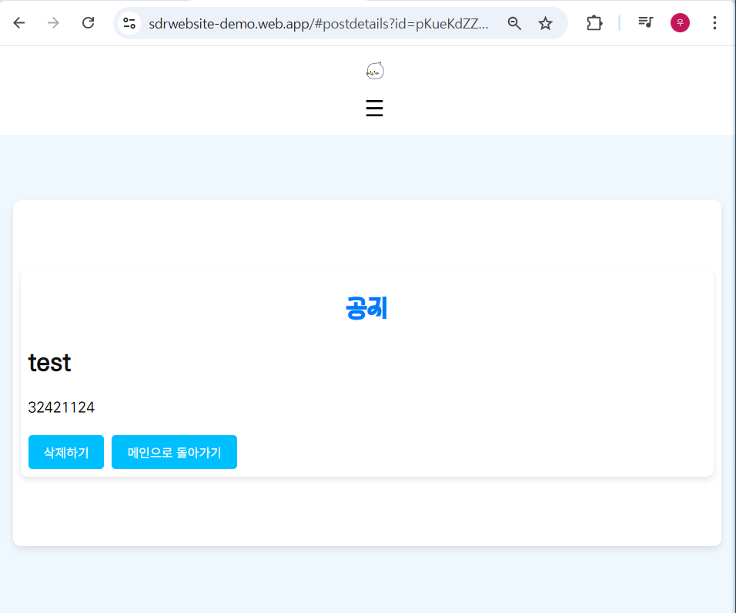

공지 상세 페이지에서 공지를 삭제를 할 수 있습니다.

* 1. **비회원**

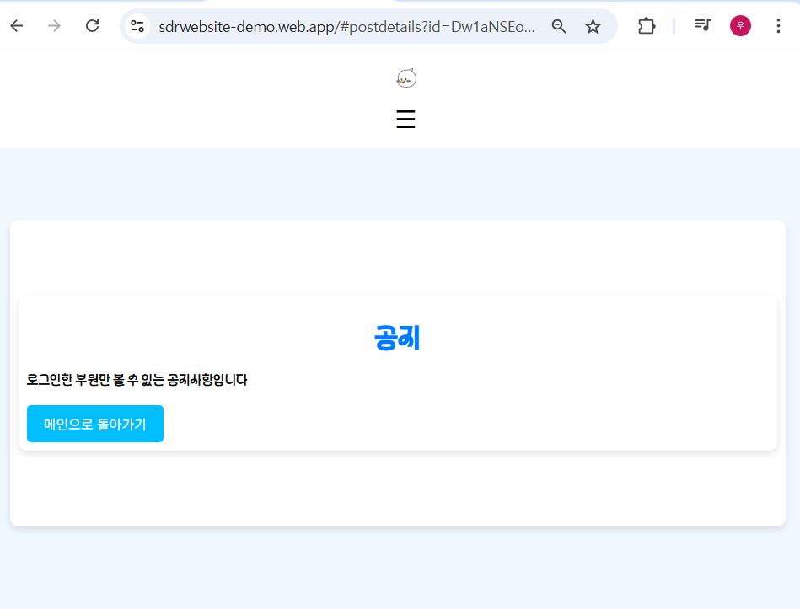

only logged-in members can view this post가 체크된 공지의 경우 볼 수 없습니다. 또한 공지 작성이 불가 합니다.

1. **선뚜리 소개**
   1. 소개

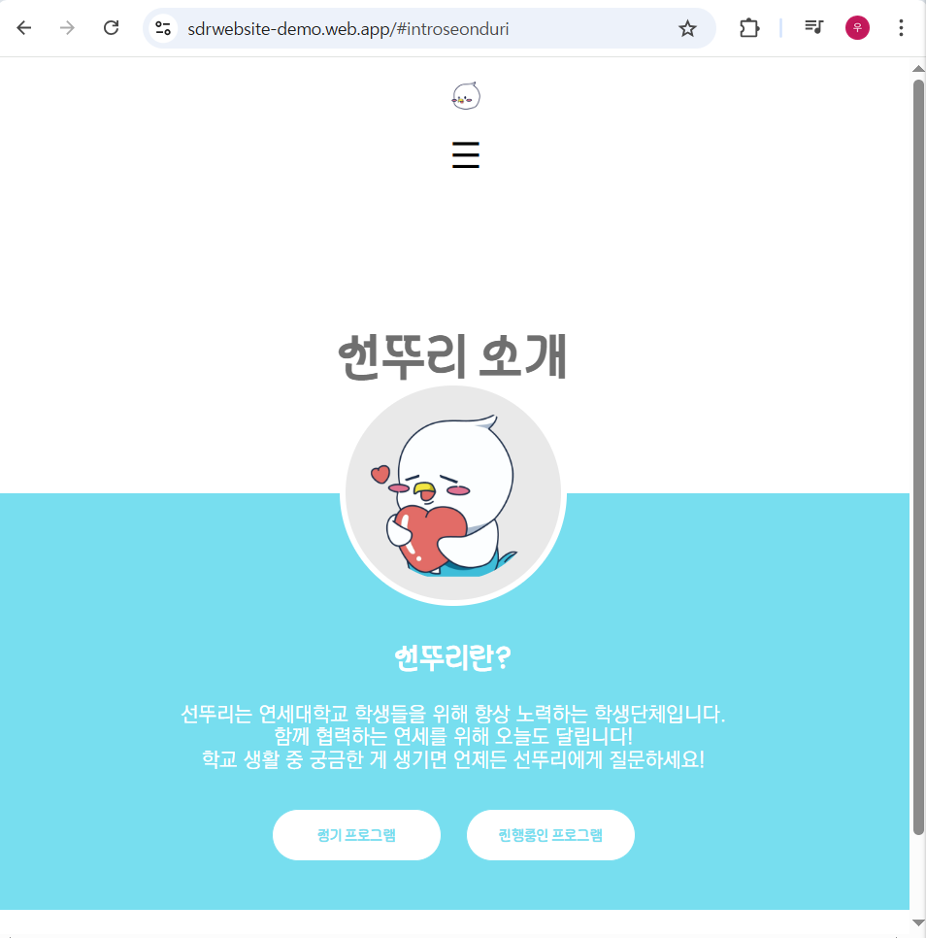

선뚜리 소개 페이지입니다. 정기적으로 진행하는 프로그램이나 현재 진행중인 프로그램 페이지로 이동이 가능합니다.

1. **진행중인 프로그램-회원**
   1. 프로그램 그룹 만들기
      1. **프로그램 그룹 구성**

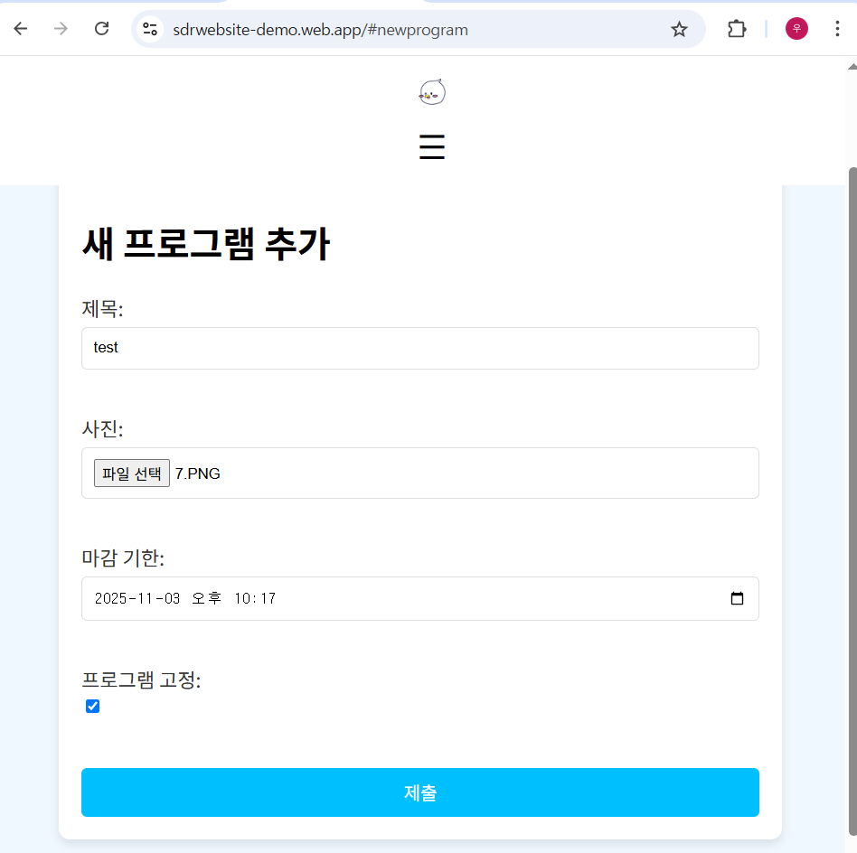 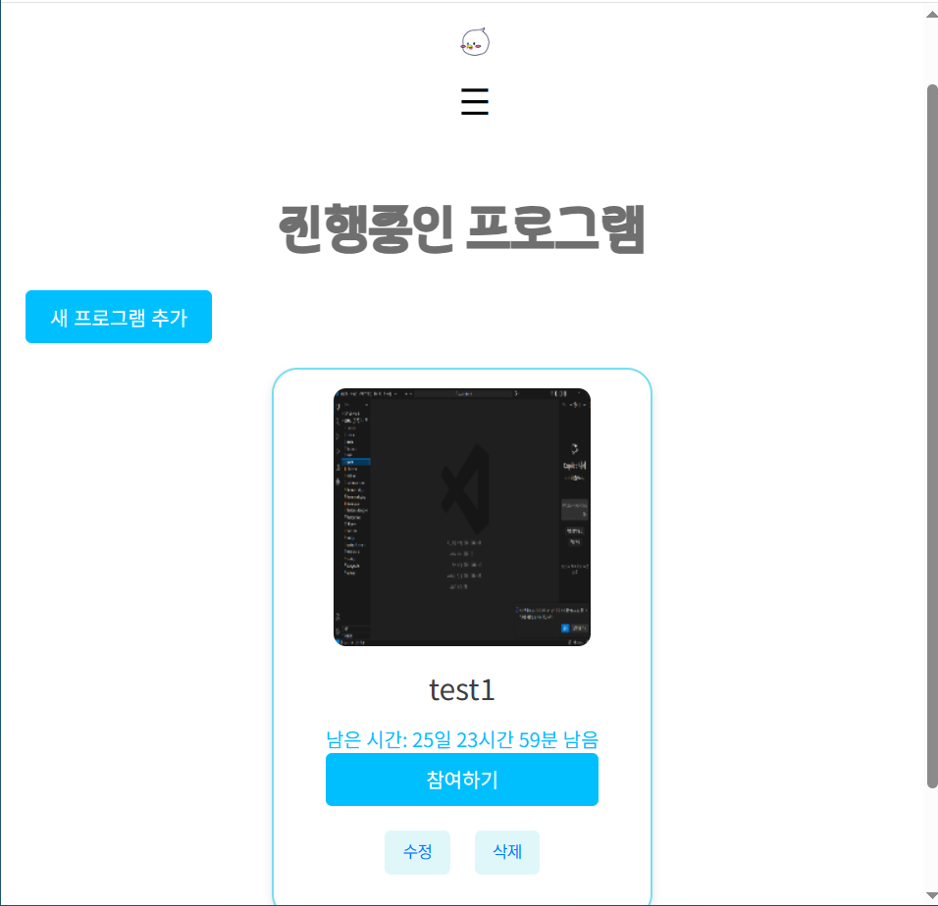

* + - 1. 프로그램 사진

프로그램을 소개할 사진을 첨부합니다.

* + - 1. 프로그램 제목

말 그대로 프로그램의 제목을 작성합니다.

* + - 1. 마감기한

프로그램 신청 마감일을 입력합니다. **마감일이 지난 프로그램 그룹들은 자동으로 후기 페이지로 전부 넘어가게 되어 자동으로 후기 그룹이 생성됩니다.**

* + - 1. 프로그램 고정

프로그램 그룹이 정렬되는 순서는 신청 마감일까지 가까운 순으로 정렬되지만 중요한 일부 프로그램의 경우 맨 앞으로 보여지게 하고 싶을 시 프로그램 고정란을 체크하시면 됩니다.

* + 1. **프로그램 소개 사진 및 문구**

 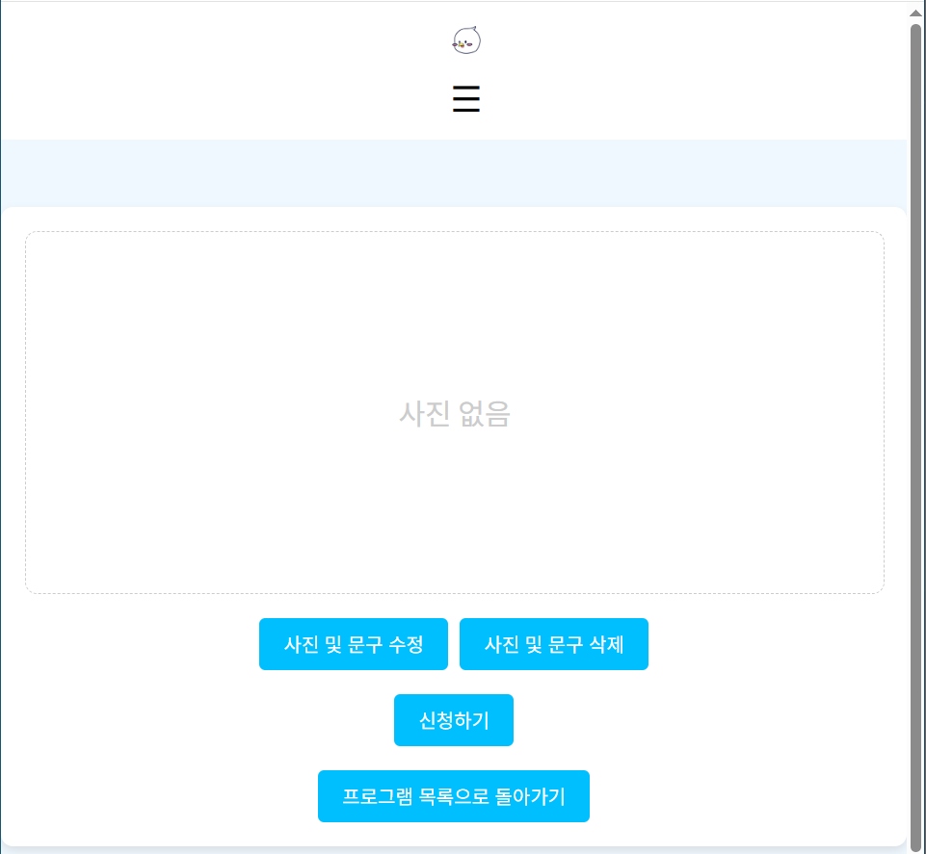

프로그램 그룹의 사진이나 title을 누르게 되면 소개 페이지로 넘어가게 됩니다. 초기에는 아무런 소개 설명도 사진도 없는 것이 기본값입니다.

* + - 1. 사진 및 문구 수정

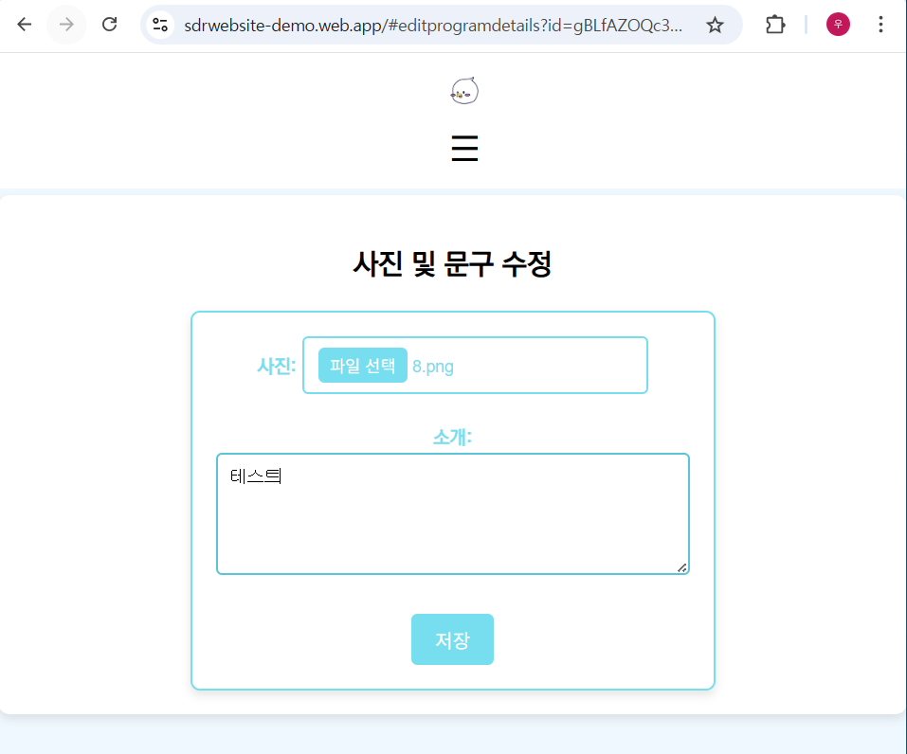

초기 프로그램 그룹을 누르면 프로그램 소개 사진과 설명이 없을 겁니다. 사진 및 문구 수정으로 이를 채워줍시다.

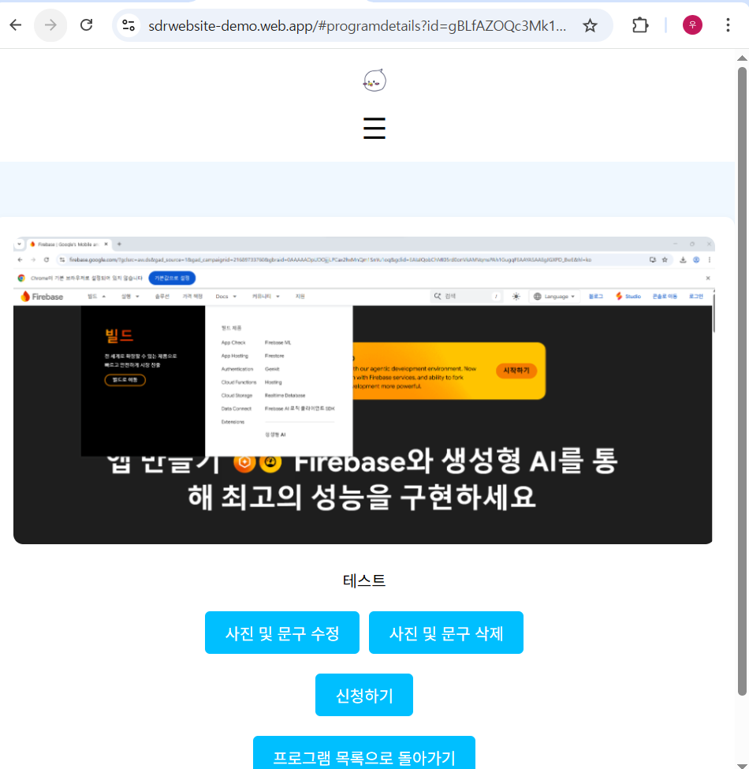

올리고자한 사진과 설명글이 잘 올라간 경우 위와 같이 나옵니다.

* + - 1. 사진 및 문구 삭제



사진 및 문구가 마음에 들지 않는다면 삭제를 합시다.

* + 1. **프로그램 참여하기/신청하기**



프로그램 그룹 란에서 참여하기나 프로그램 소개 페이지에서 신청하기를 누를 시에 보여지는 프로그램 참여하기 페이지입니다.

* + - 1. 기본 사항

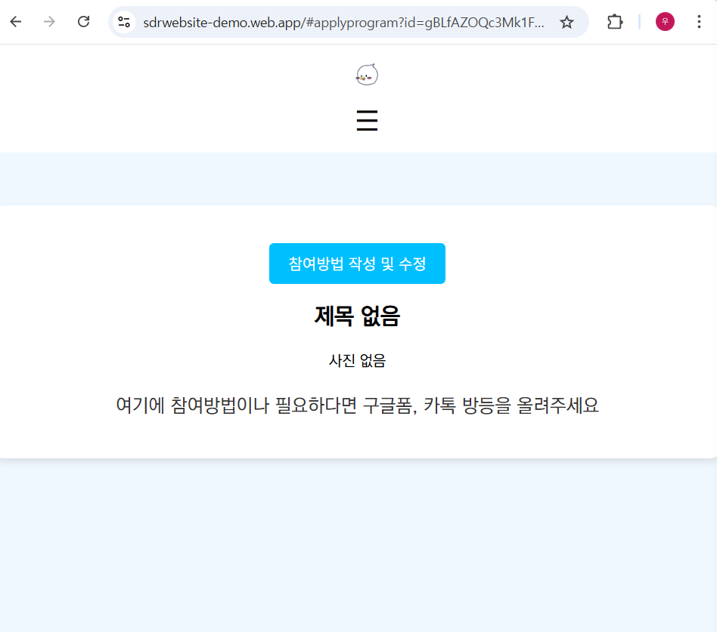

* + - 1. 참여방법 작성 예시

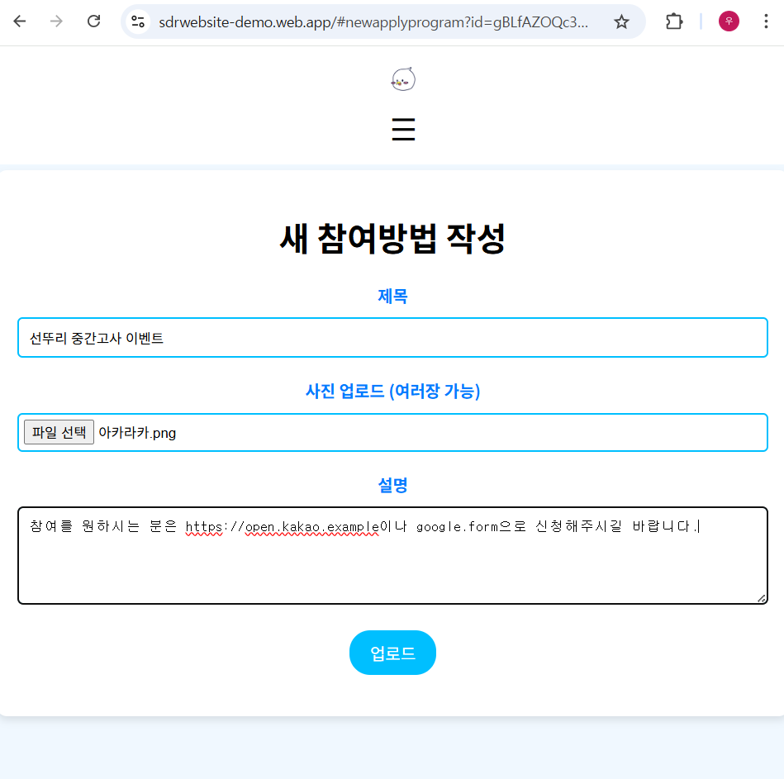

결과

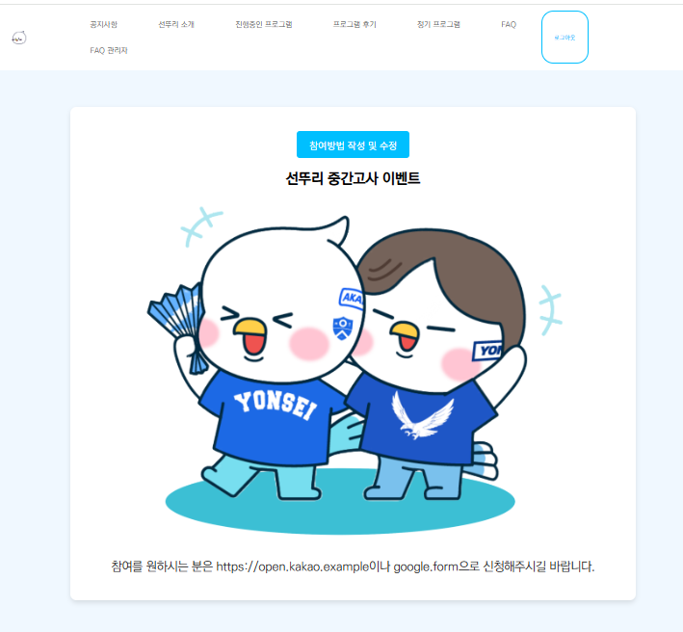

* 1. **프로그램 그룹 수정**

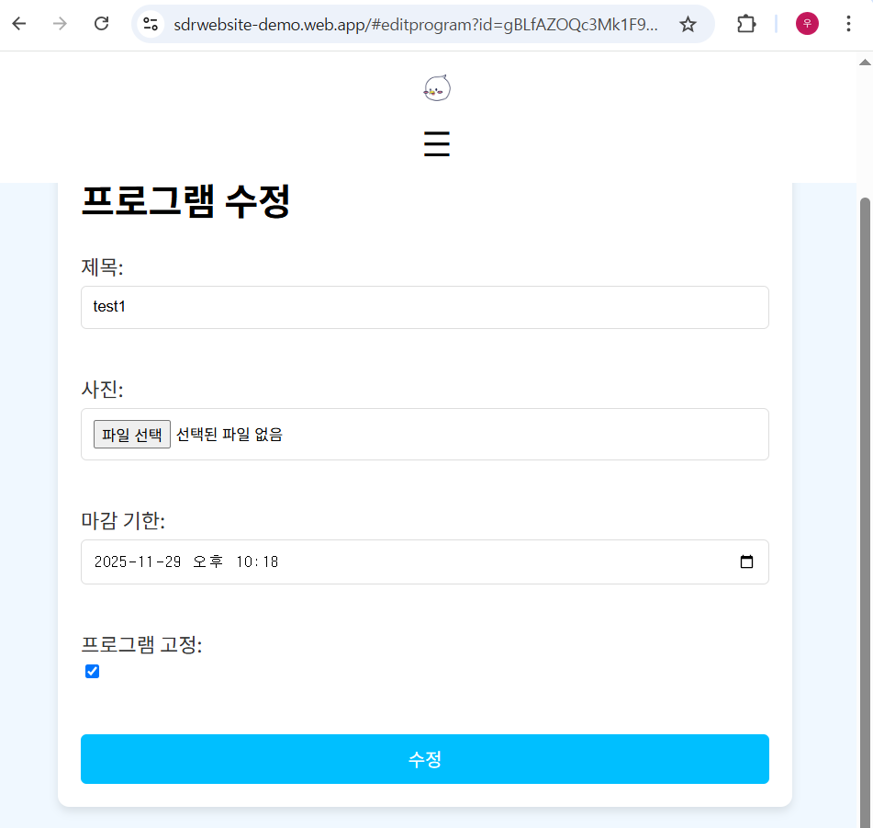

수정하기 버튼을 눌러 수정을 할 수 있습니다. 다만 안에 있는 세부 프로그램 소개 내용과 참여방법까지 전부 삭제되므로 주의하시길 바랍니다.

* 1. **프로그램 그룹 삭제**

프로그램 삭제 버튼을 눌러 삭제할 수 있습니다.

1. **진행중인 프로그램-비회원**

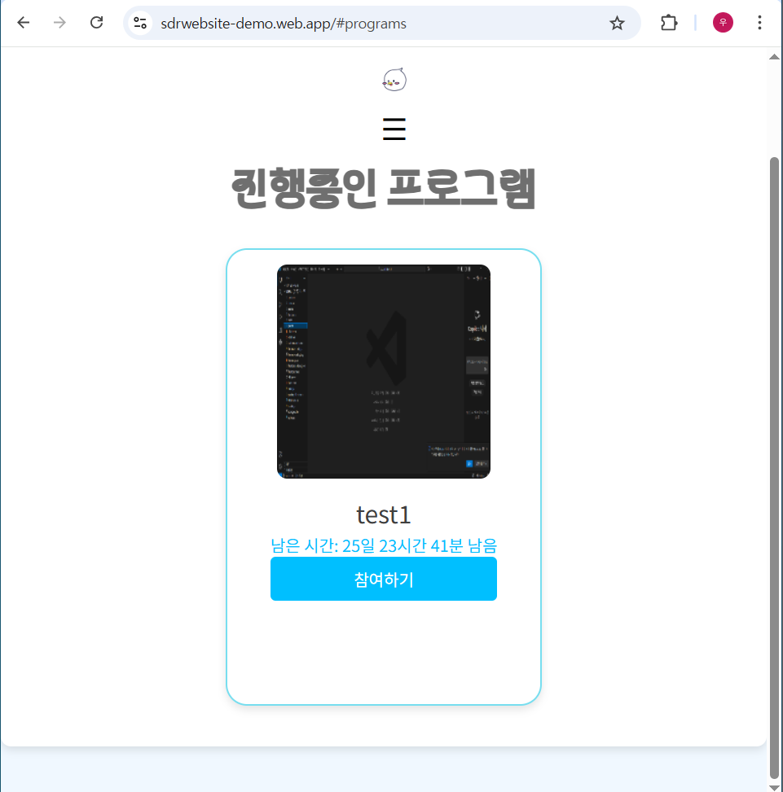

다음과 같이 보여지게 되고 수정, 삭제는 불가합니다.

* 1. **프로그램 소개-비회원**

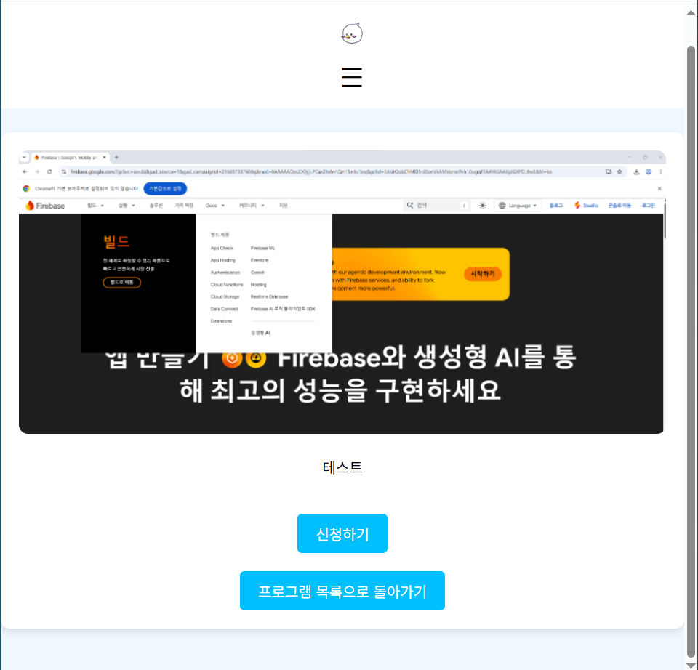

소개 페이지에서는 프로그램 소개사진, 소개 내용, 신청하기 버튼, 프로그램 목록으로 돌아가기 말고는 보여지지 않습니다.

* 1. **프로그램 신청-비회원**

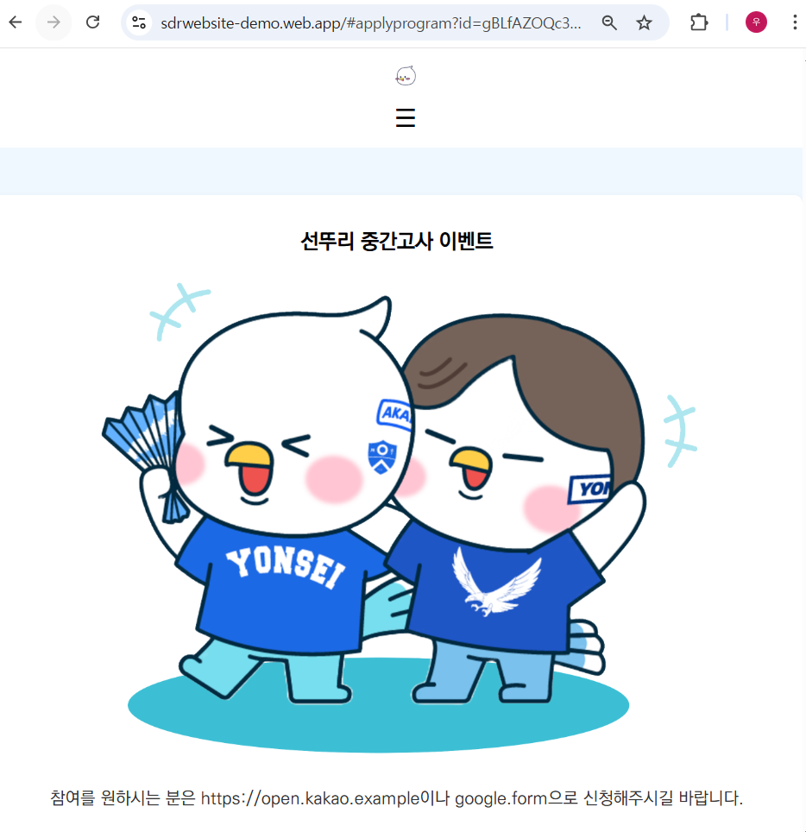

다음과 같이 보여지게 되고 수정은 원천 불가합니다.

1. **프로그램 후기-회원**

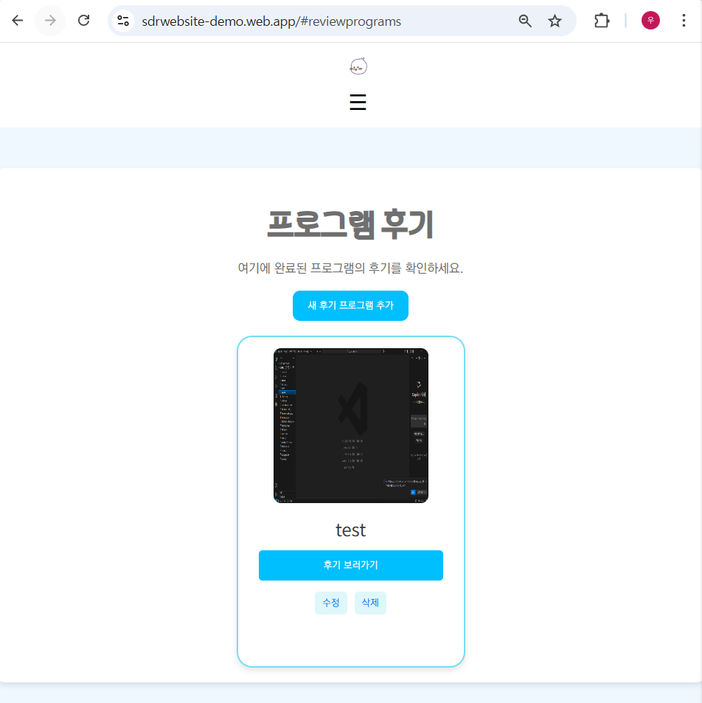

새 후기 프로그램 그룹을 추가할 수 있고 후기 수정, 삭제가 가능합니다.

* 1. **후기 그룹 만들기**

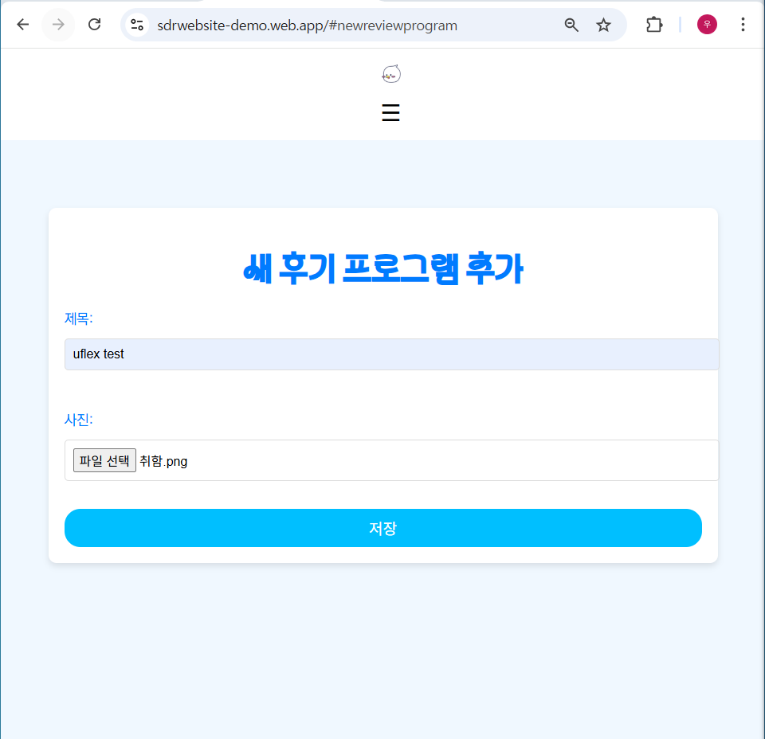=>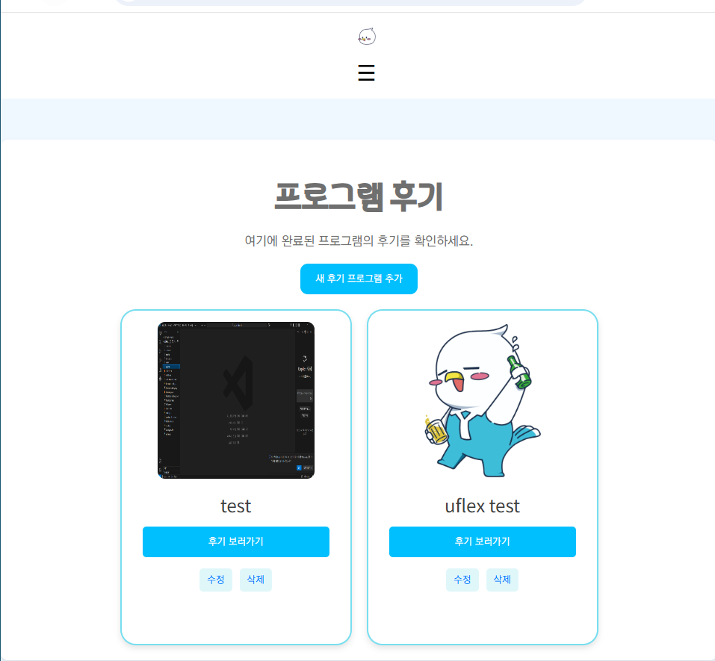

* + 1. **후기 사진**

말그대로 프로그램 후기를 대표할 사진을 첨부하시면 됩니다.

* + 1. **후기 보러가기**

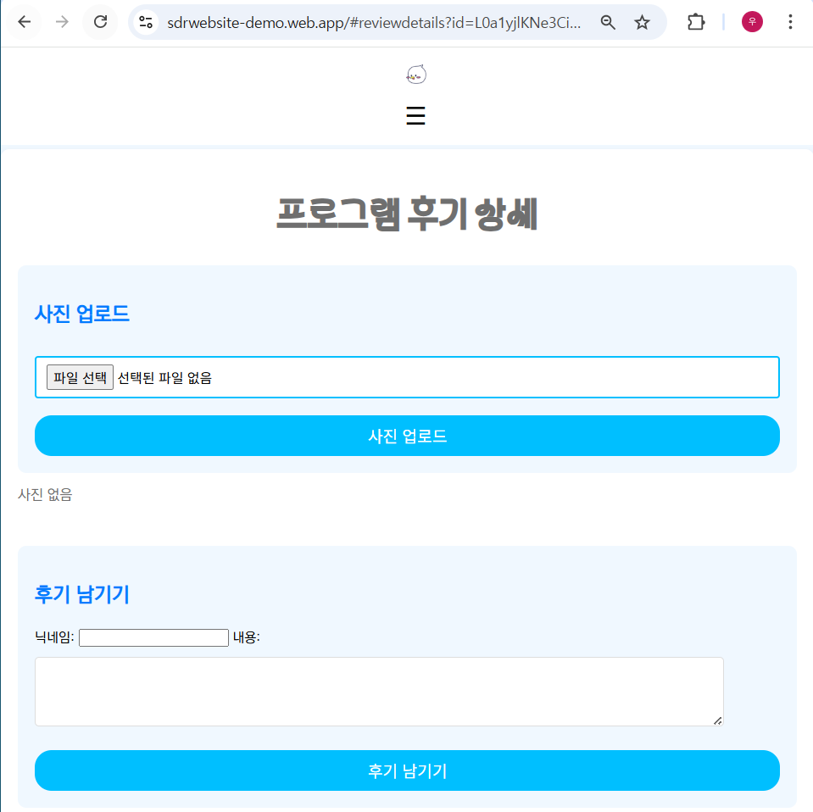

상세한 후기를 보러갈 수 있는 페이지 입니다. 후기 사진과 실제 프로그램 참여자의 후기를 작성할 수 있습니다.

* + - 1. 후기사진

사진 업로드 버튼으로 업로드 할 수 있으며 결과는 아래와 같이 나옵니다.

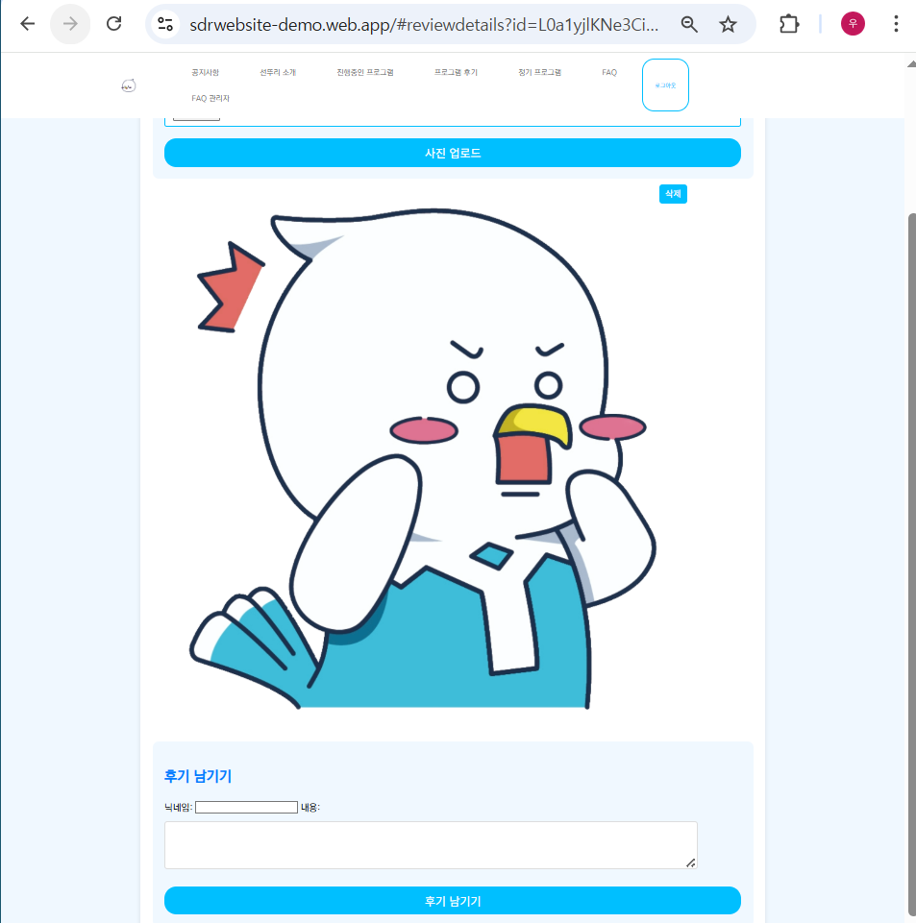

* + - 1. 후기 남기기

회원은 후기를 남길 수 있습니다. 닉네임과 내용을 넣어서 후기 남기기 버튼을 눌러주시면 됩니다. 수정과 삭제가 가능합니다.

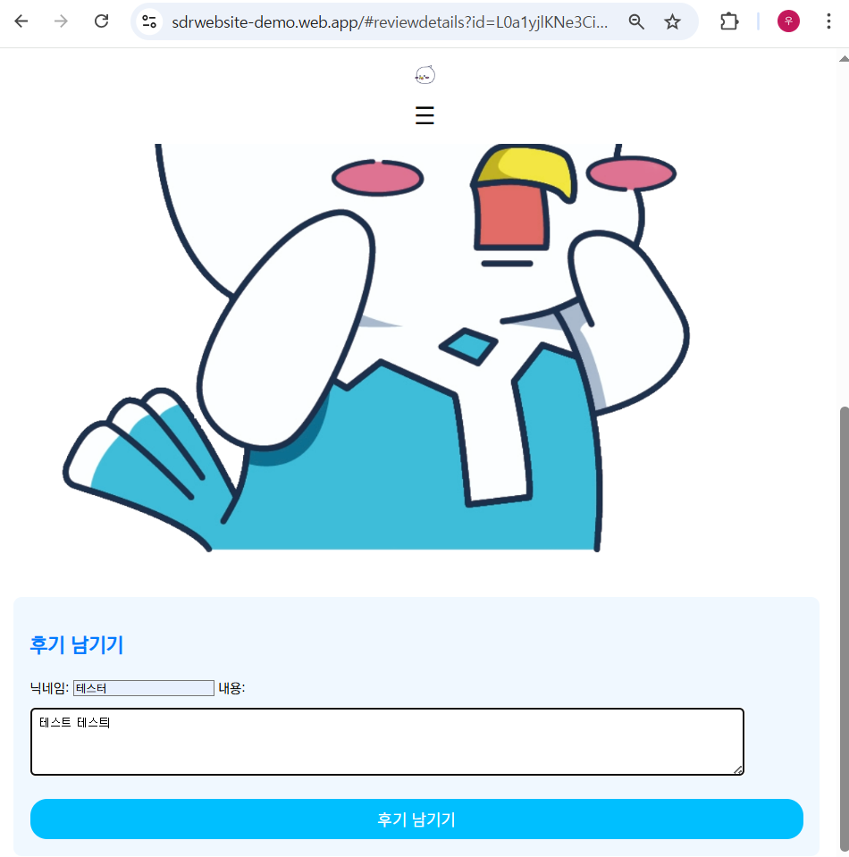

결과

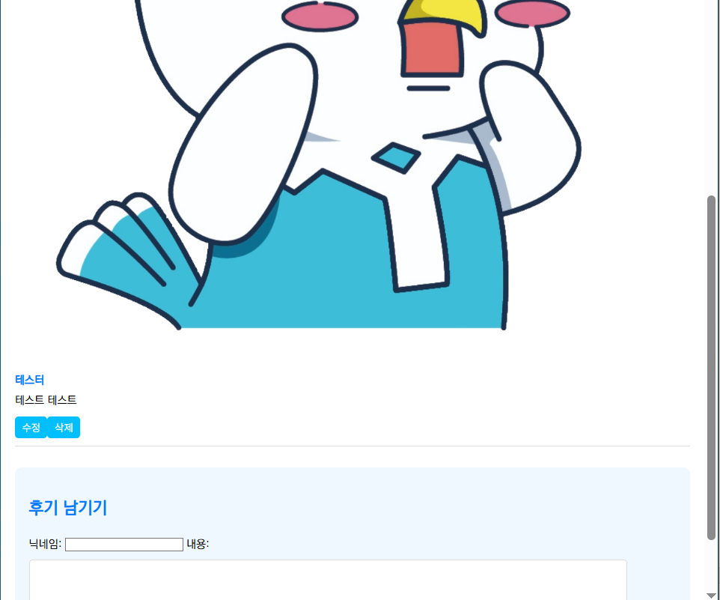

* 1. **후기 그룹 수정**

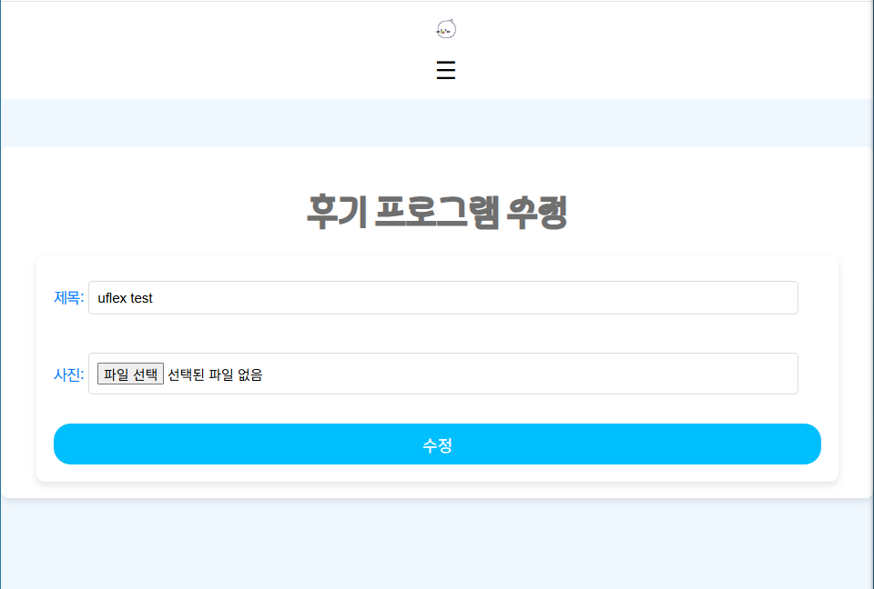

수정이 가능하지만 사실상 후기 그룹에 담긴 내용도 다 날아가는 지라 사실상 삭제와 다를 바가 없습니다…. 불필요하다면 굳이 수정 버튼은 안 누르시는게 좋습니다.

* 1. **후기 그룹 삭제**

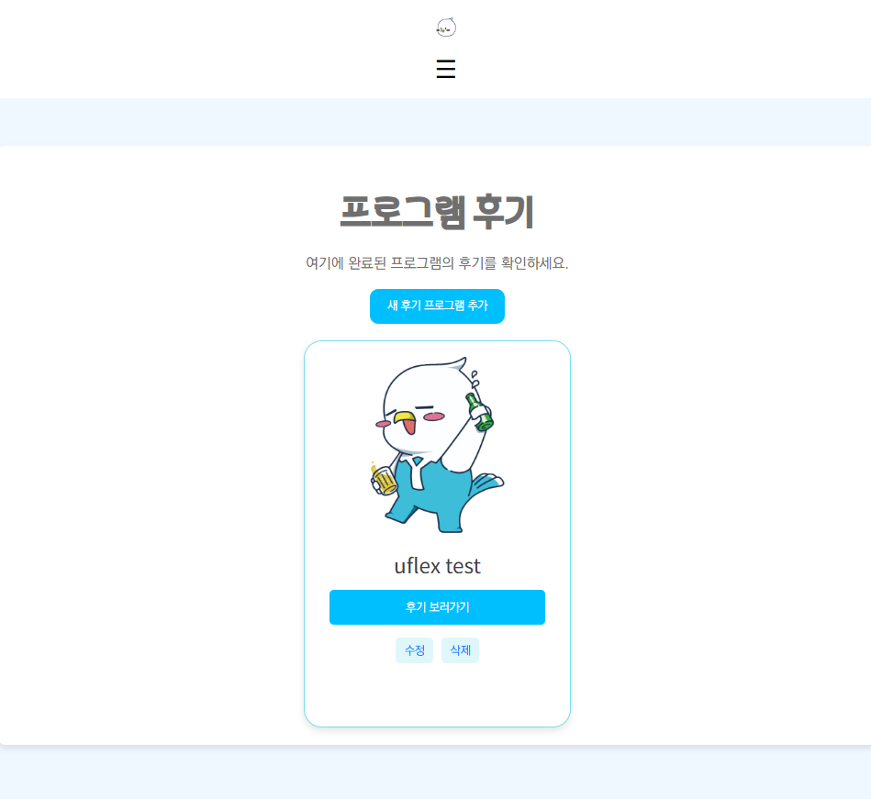

삭제 버튼을 눌러서 후기 그룹을 삭제할 수 있으며 결과는 위와 같습니다.

1. **프로그램 후기-비회원**

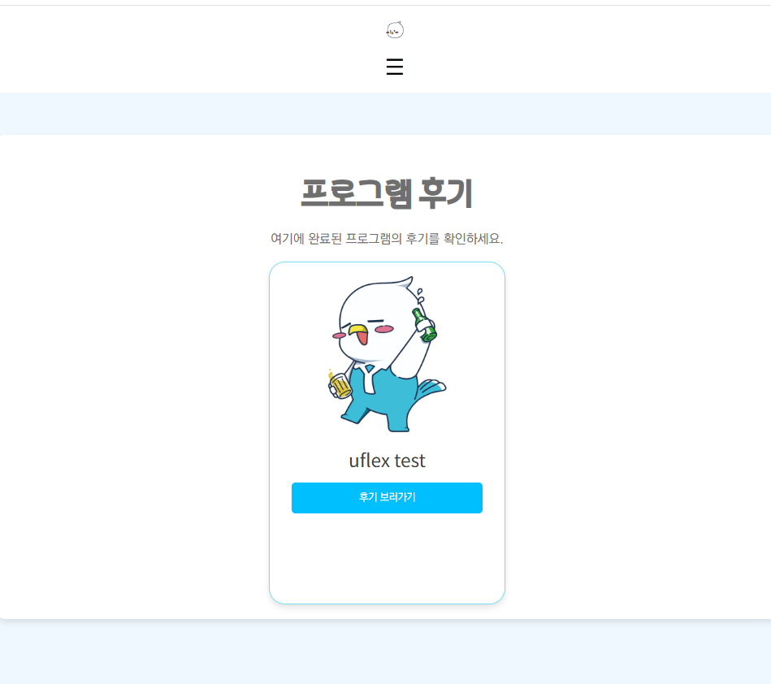

비회원의 경우 후기 그룹 추가, 후기 남기기, 후기 사진 올리기가 불가합니다.

* 1. **후기 보러가기-비회원**

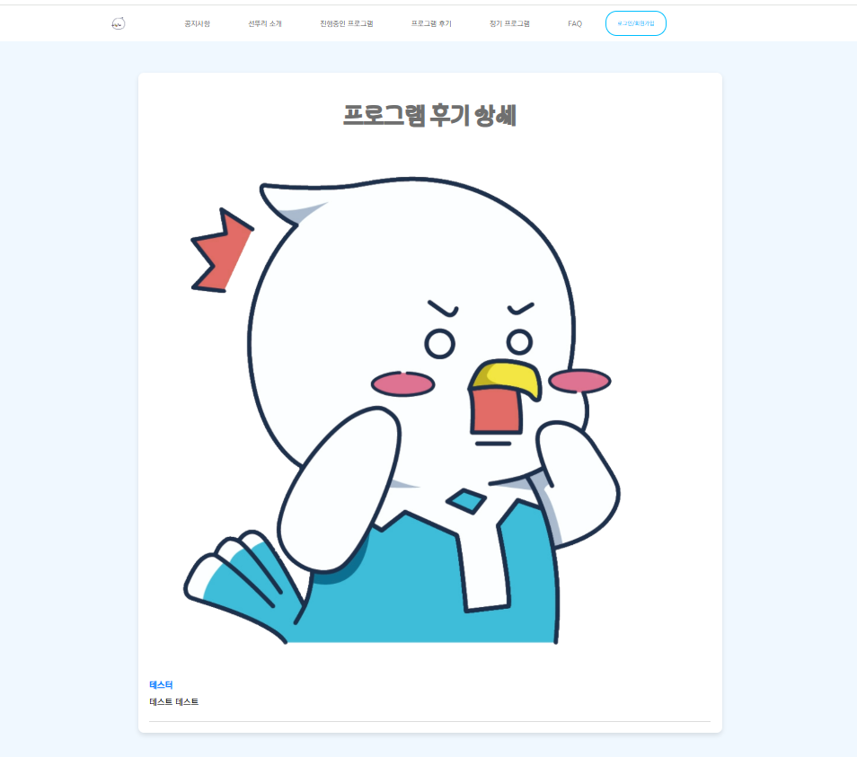

비회원의 경우 후기 보기만이 가능합니다.

1. **정기 프로그램**

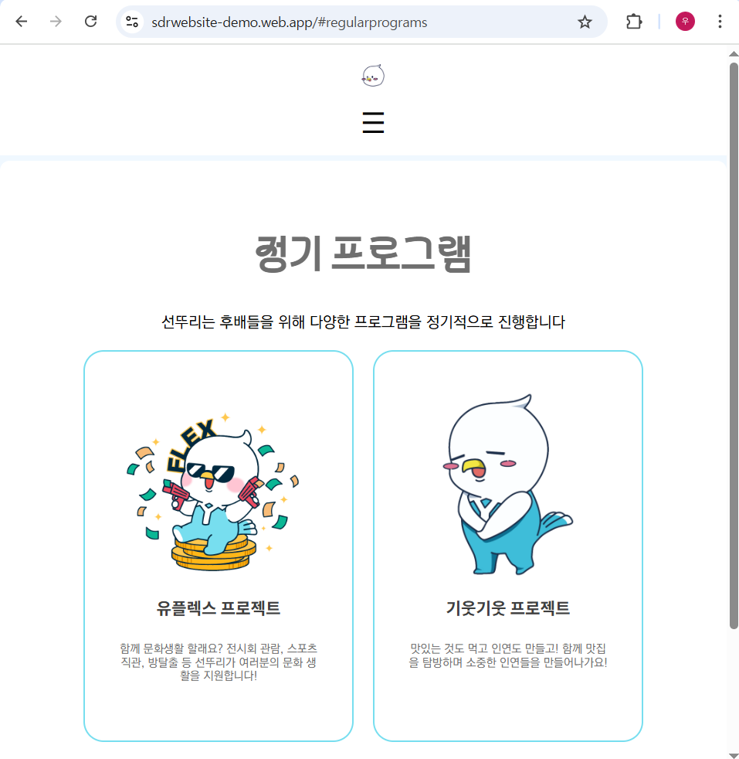

정기적으로 진행하는 프로젝트들은 따로 페이지를 만들어 두었습니다.

* 1. **정기프로그램-유플렉스 프로젝트**

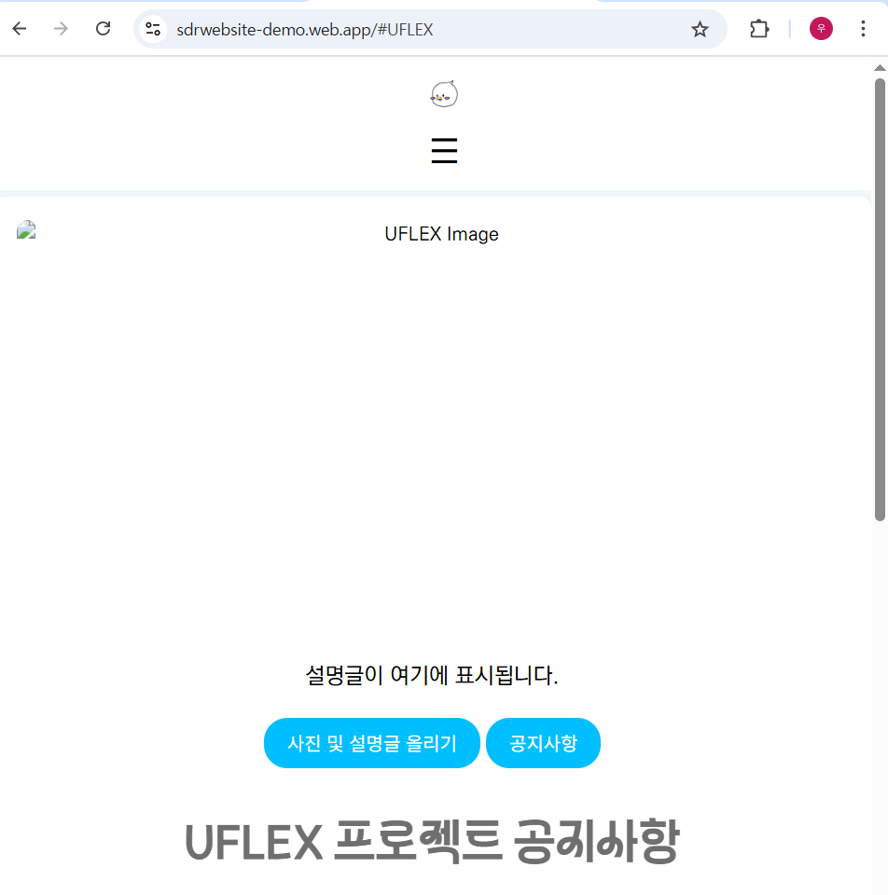

초기화면에는 아무런 설명 글과 사진이 없는 상태입니다.

* + 1. **유플렉스 프로젝트-회원**
       1. 유플렉스 프로젝트-(사진 및 설명글 올리기)

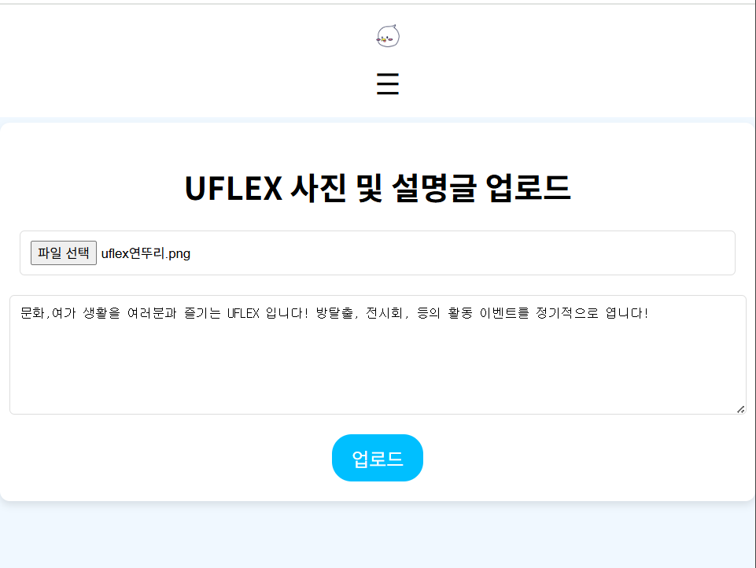

UFLEX 프로그램에 대한 설명과 사진을 업로드 하면 아래와 같은 결과로 UFLEX 페이지의 대문 사진과 설명 글이 올라오게 됩니다.

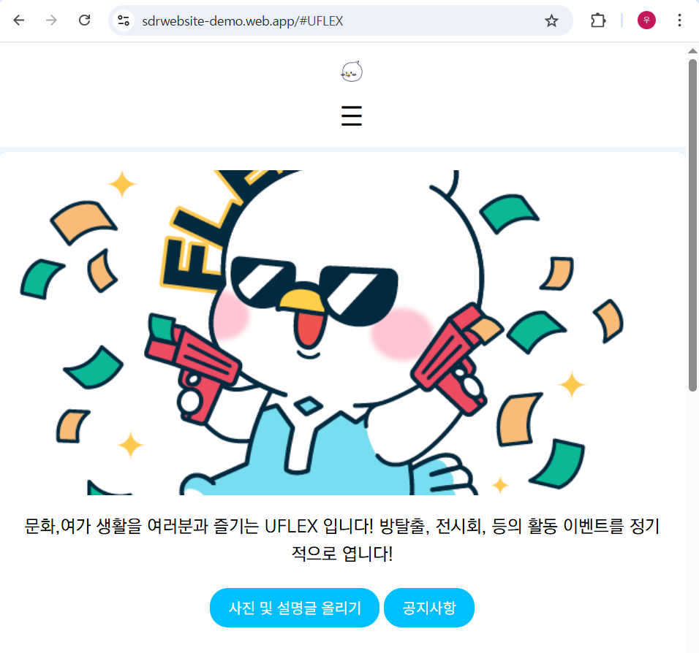

* + - 1. 유플렉스 프로젝트-(공지사항)

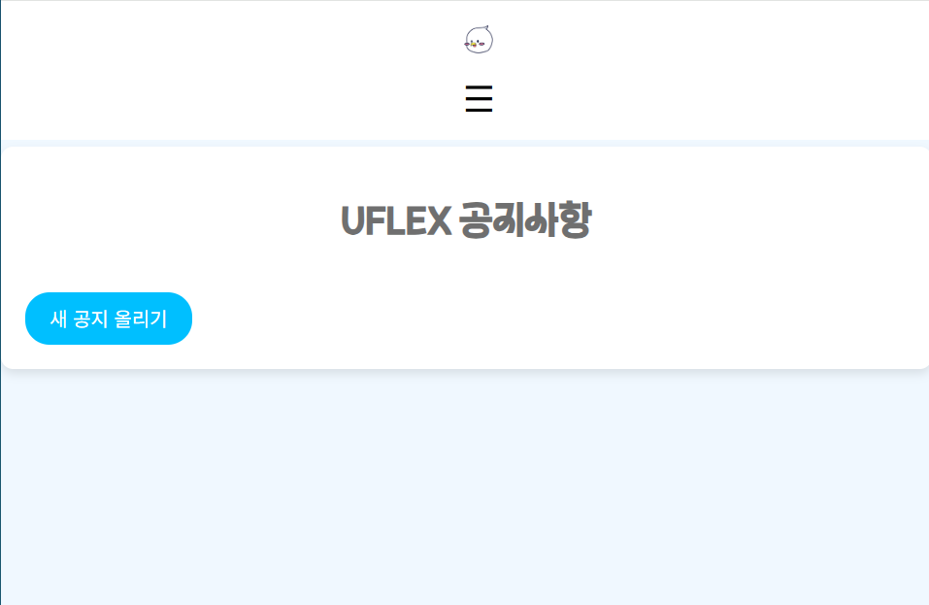

회원은 새 공지 올리기를 통해 UFLEX 프로젝트에 대한 공지사항을 올릴 수 있습니다.

* + - * 1. 유플렉스 프로젝트-공지올리기

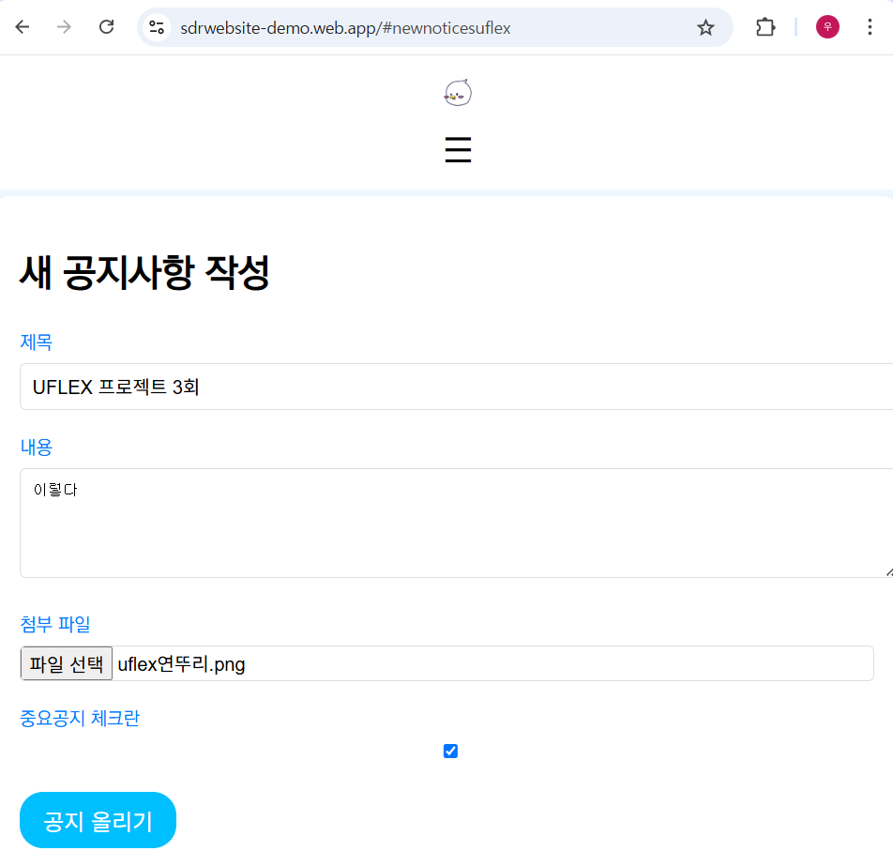

공지사항으로 제목, 내용, 첨부파일, 중요공지 체크 란을 작성하여 중요공지나 일반공지를 올릴 수 있습니다.

중요공지

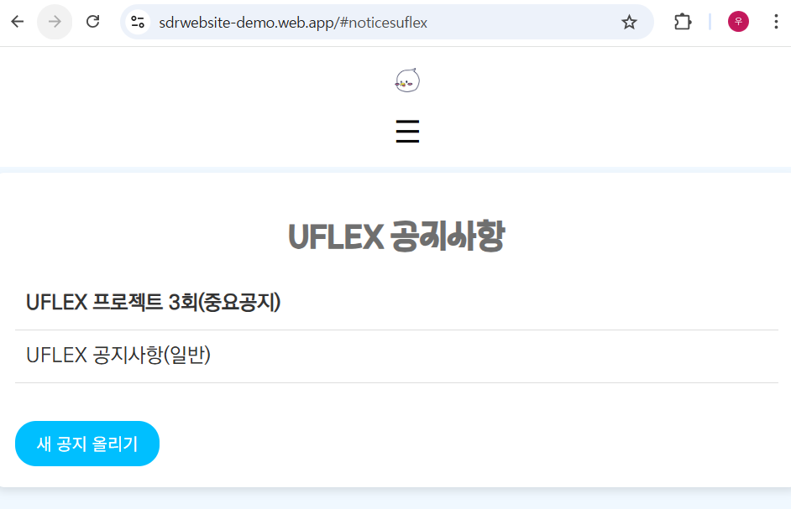

중요공지는 bold체로 다소 굵은 글꼴을 적용시킵니다. 또한 일반공지보다 위로 공지사항이 올라가게 됩니다.

일반공지



일반 공지는 이와 반대로 일반 글꼴을 적용시킵니다.

* + - * 1. 수정하기/삭제하기

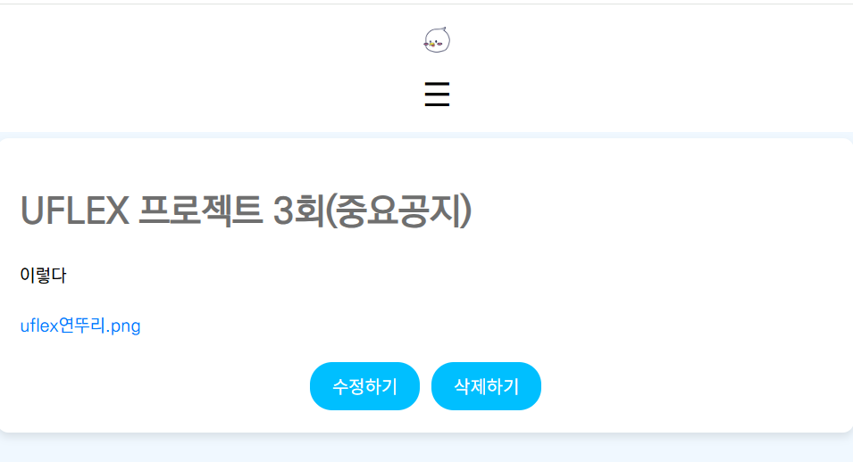

공지사항 상세 페이지에서는 수정과 삭제가 가능합니다.

* + - 1. 진행중인 uflex 프로그램,활동후기

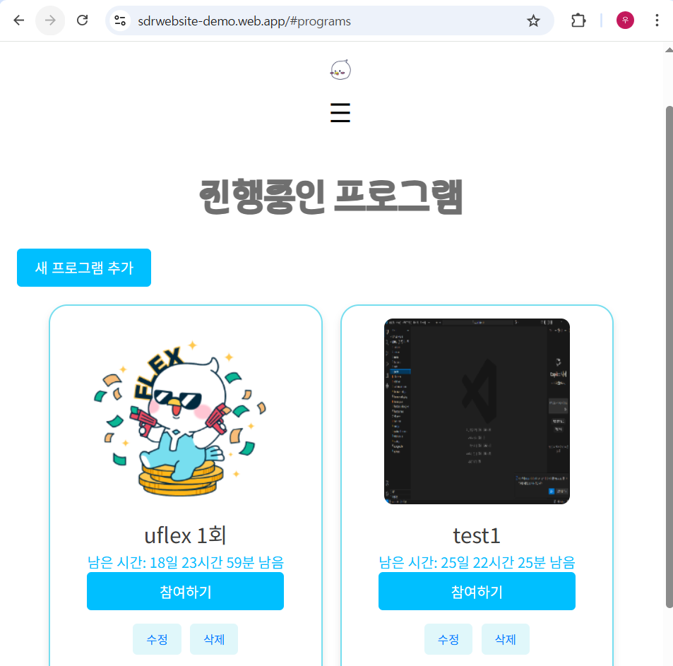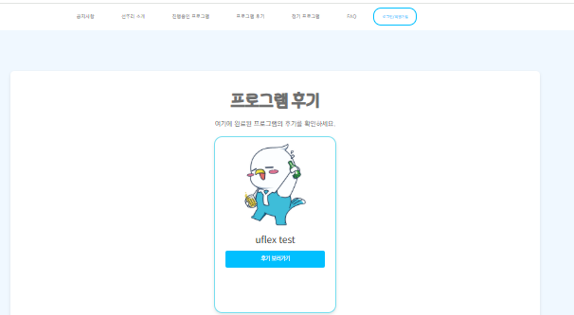

진행중인 프로그램 페이지에서 uflex라는 제목을 가진 프로그램이나 활동후기 페이지에 uflex라는 문구가 있는 프로그램이 있다면 해당 그룹을 가져와 uflex 페이지에서도 추가되게 됩니다.

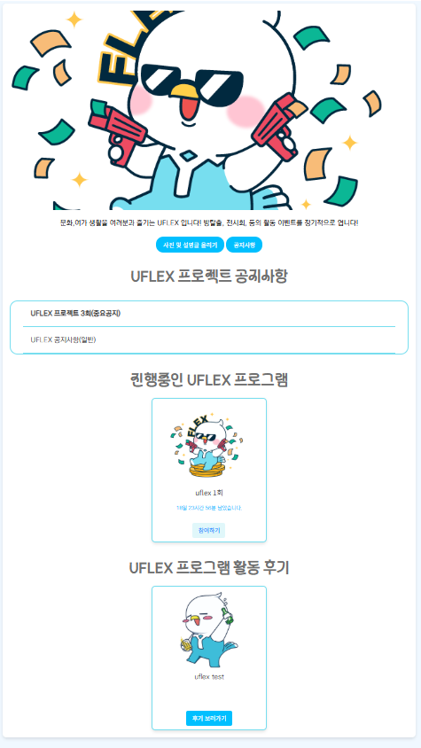

* + 1. **유플렉스 프로젝트-비회원**

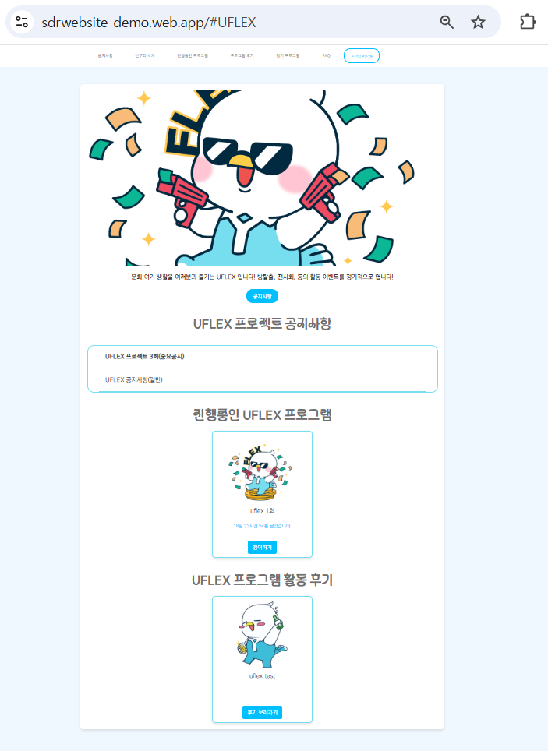

* + - 1. 유플렉스 프로젝트-공지사항-비회원

볼 수는 있지만 작성,삭제,수정은 원천 불가합니다.

* + - 1. 유플렉스 프로젝트-진행중인 uflex 프로그램-비회원

볼 수 있습니다. 작성,삭제,수정은 불가합니다.

* + - 1. 유플렉스 프로젝트-Uflex 프로그램 활동후기-비회원

볼 수 있습니다. 작성, 삭제, 수정은 불가합니다.

* 1. **기웃기웃 프로젝트**

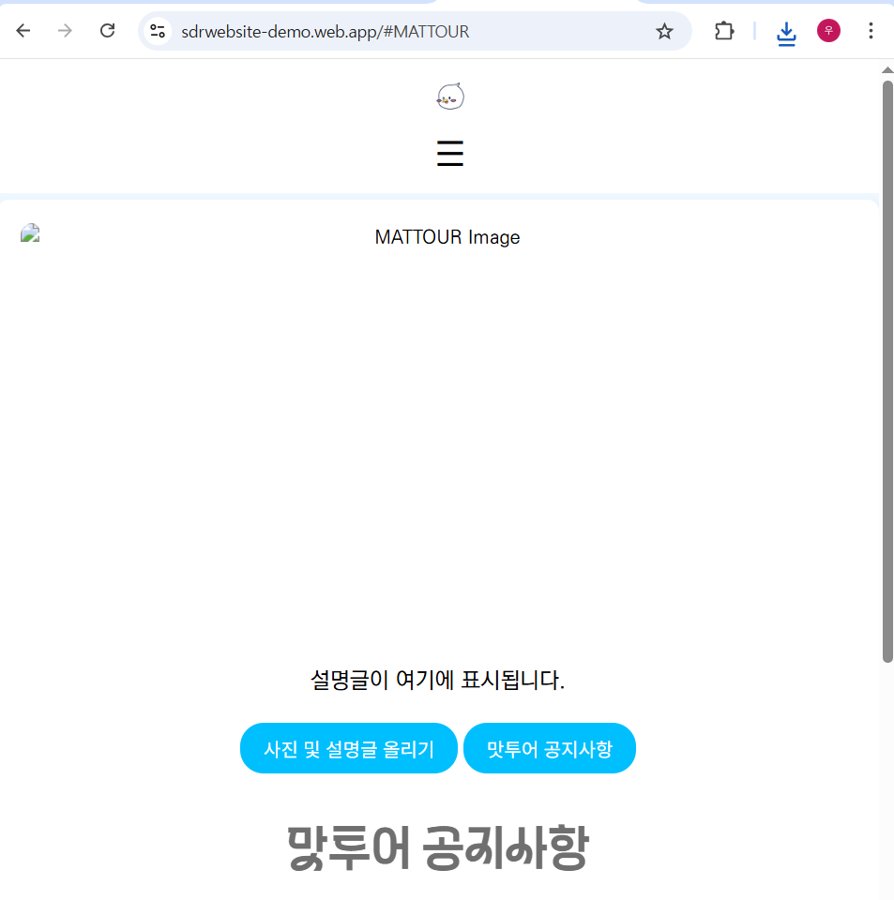

Uflex 페이지와 마찬가지로 설명글과 이미지가 초기에는 없습니다.

* + 1. **기웃기웃 프로젝트-회원**
       1. 맛투어페이지-사진 및 설명글 올리기

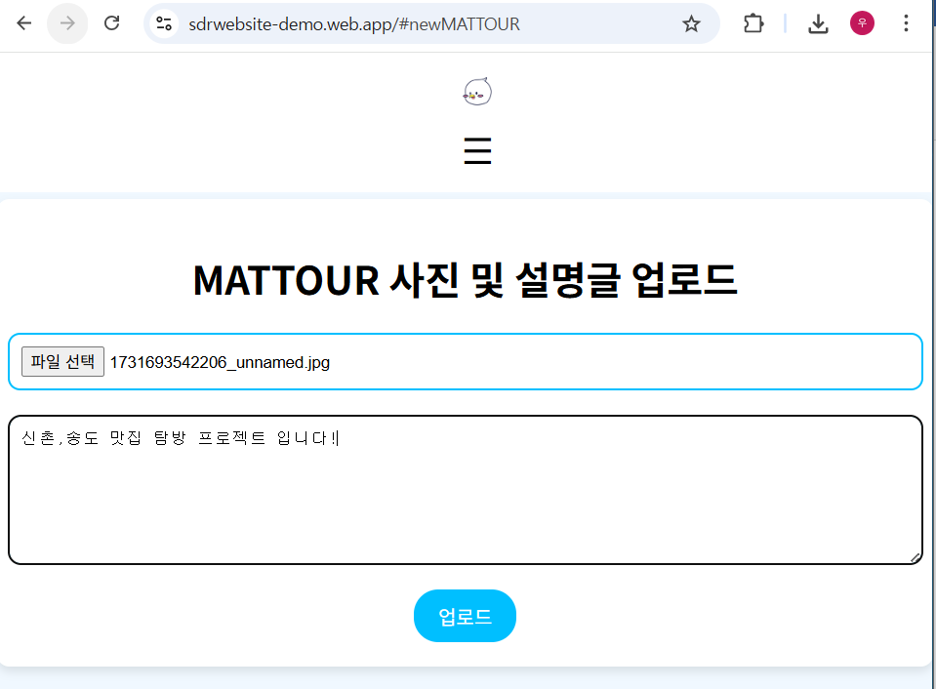

맛투어 프로젝트 페이지에 올릴 사진과 설명 글을 작성하여 대문 사진과 설명 글을 올릴 수 있습니다.

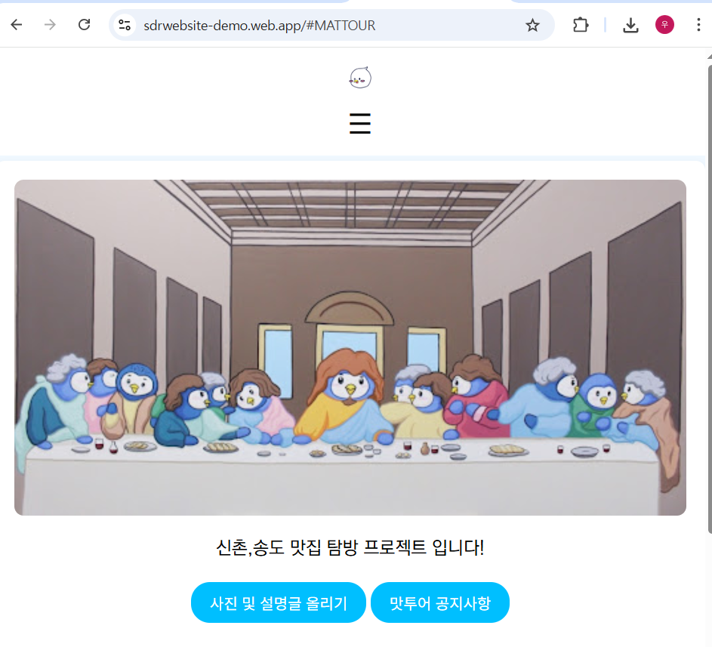

* + - 1. 맛투어-공지사항

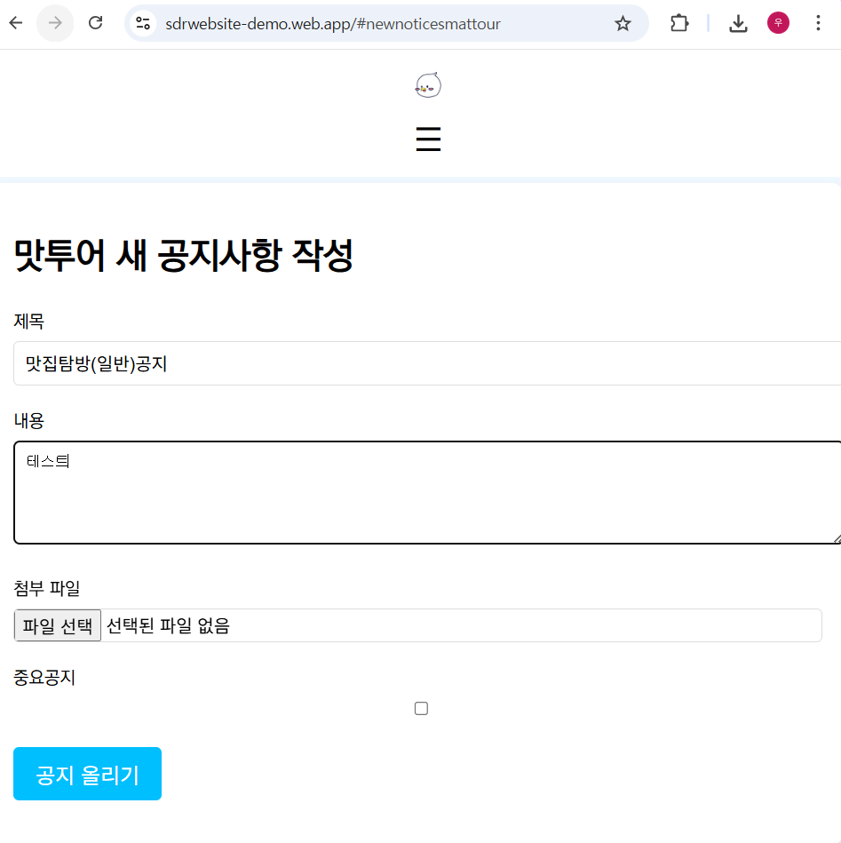

유플렉스 페이지와 동일하게, 제목, 내용, 중요공지란을 체크할 수 있습니다.

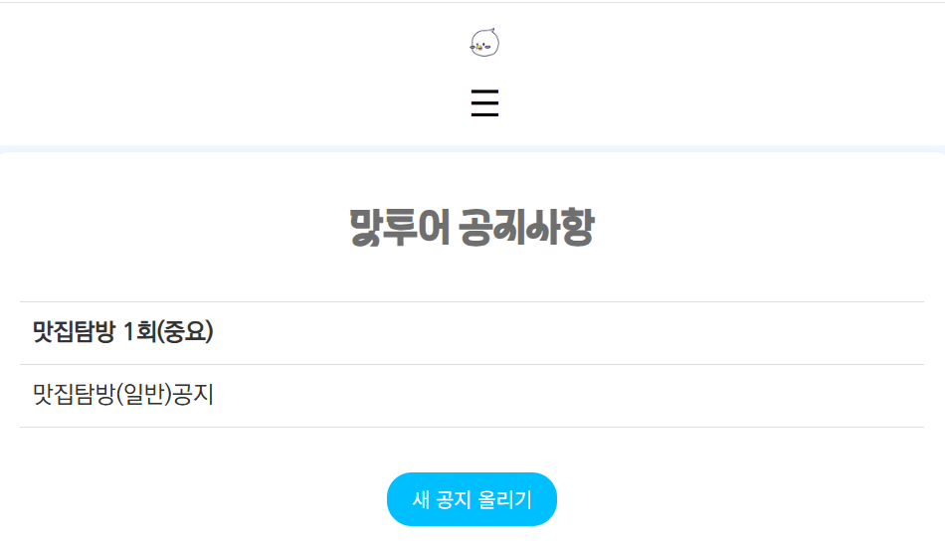

업로드 한 결과는 위와 같습니다.

* + - * 1. 맛투어-공지-올리기

중요공지

중요공지란을 체크합니다. bold체로 공지사항 위쪽란에 먼저 기입되게 됩니다.

일반공지

중요공지란을 체크하지 않습니다. 일반체로 공지사항에 올라 가게 됩니다.

* + - * 1. 맛투어-공지-수정하기/삭제하기

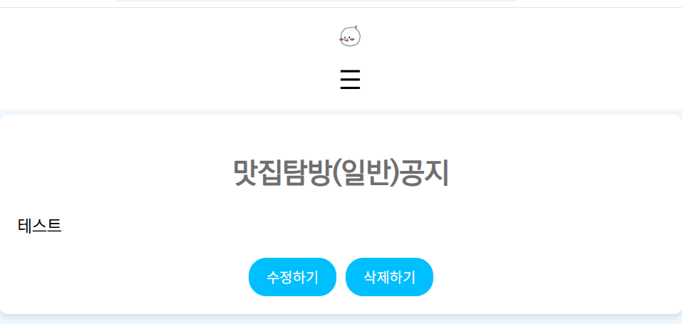

수정과 삭제가 가능합니다.

* + - 1. 진행중인 맛투어 프로그램 및 맛투어 프로그램 활동후기

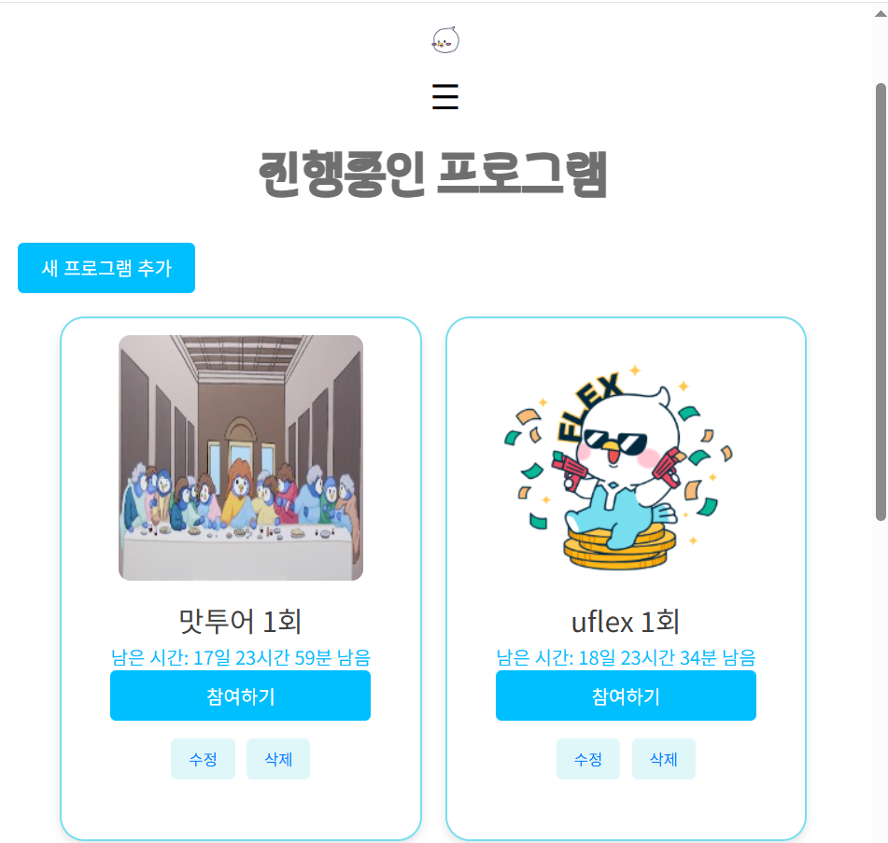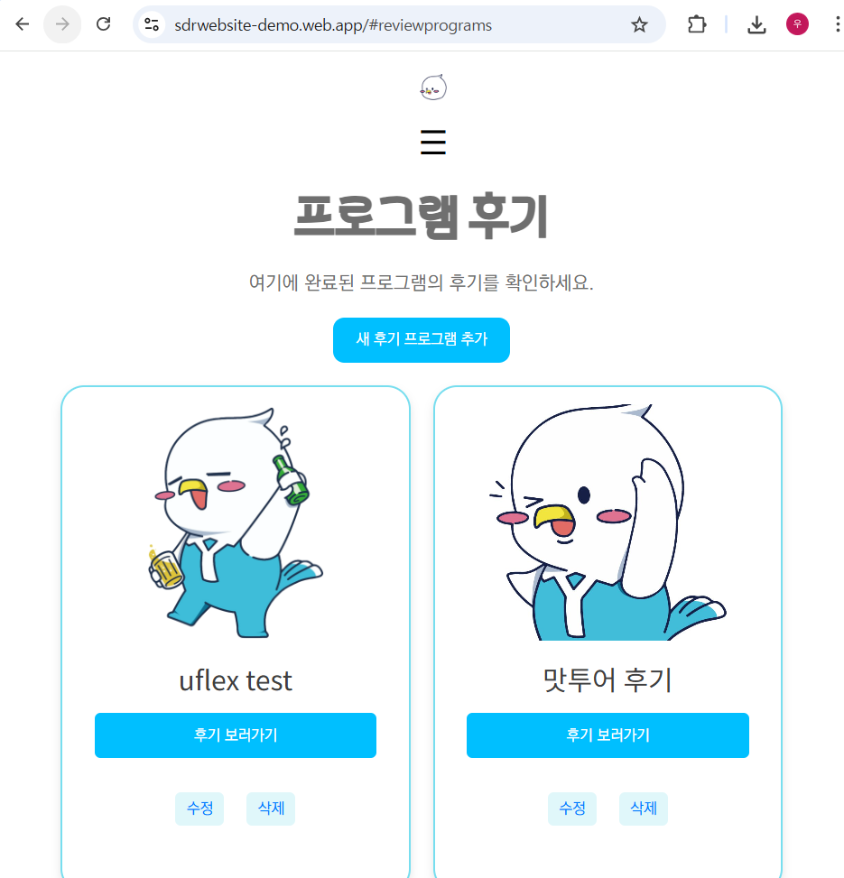

기웃기웃 페이지도 마찬가지로 진행중인 프로그램, 프로그램 후기에서 맛투어라는 제목을 가진 그룹을 가져와 기웃기웃 프로젝트 페이지에 표기를 하게 됩니다.

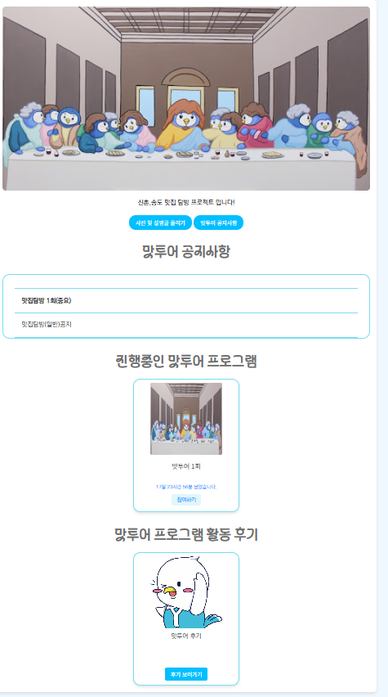

* + 1. **기웃기웃 프로젝트-비회원**

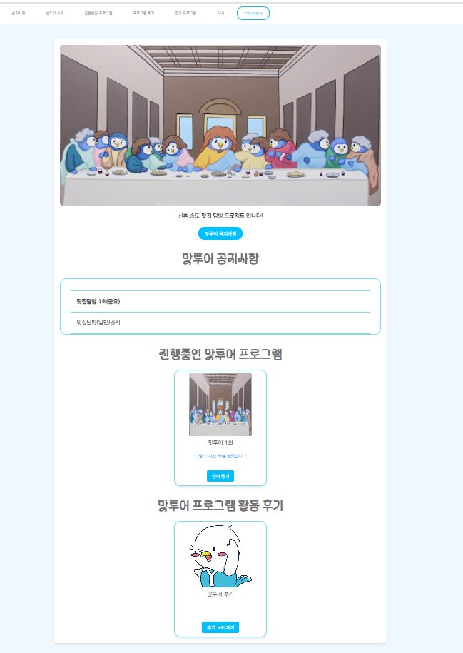

* + - 1. 공지사항

볼 수는 있지만 작성, 수정, 삭제는 원천 불가능합니다.

* + - 1. 진행중인 맛투어 프로그램

볼 수는 있지만 작성, 수정, 삭제는 원천 불가능 합니다.

* + - 1. 맛투어 프로그램 활동후기

볼 수는 있지만 작성, 수정, 삭제는 원천 불가능 합니다.

1. **FAQ-(회원,비회원)**

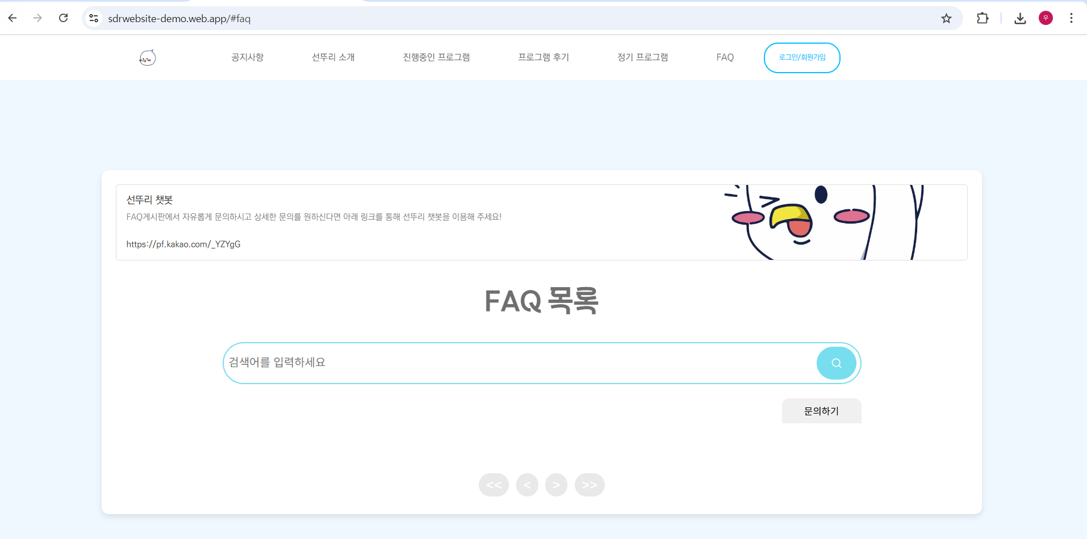

FAQ 페이지입니다. 오로지 문의창구를 위한 페이지라고 생각하시면 되겠습니다.

* 1. **선뚜리 챗봇**

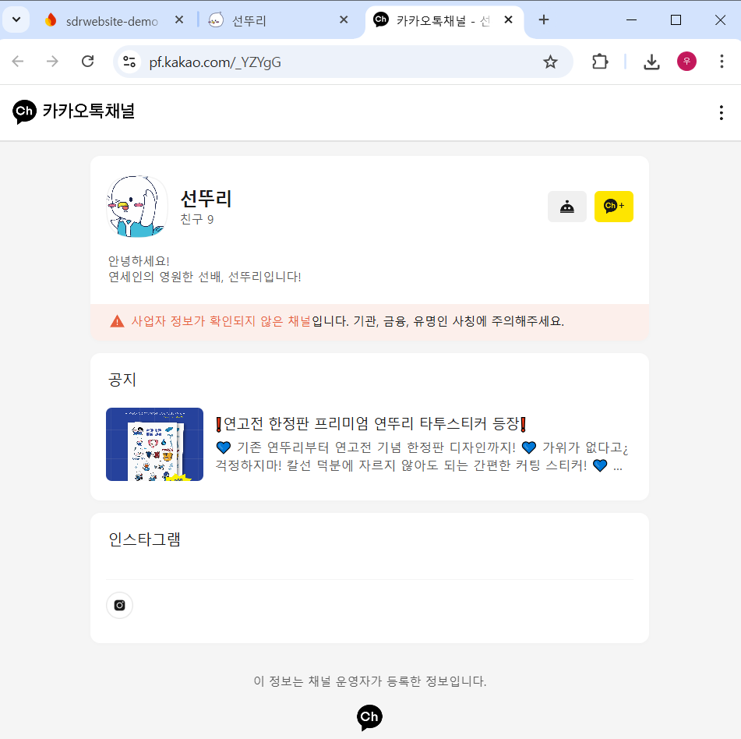

챗봇칸을 클릭하게 되면 위와 같은 선뚜리 챗봇 카카오 채널로 이동하게 됩니다.

* 1. **문의하기**
     1. **새로운 문의 작성**

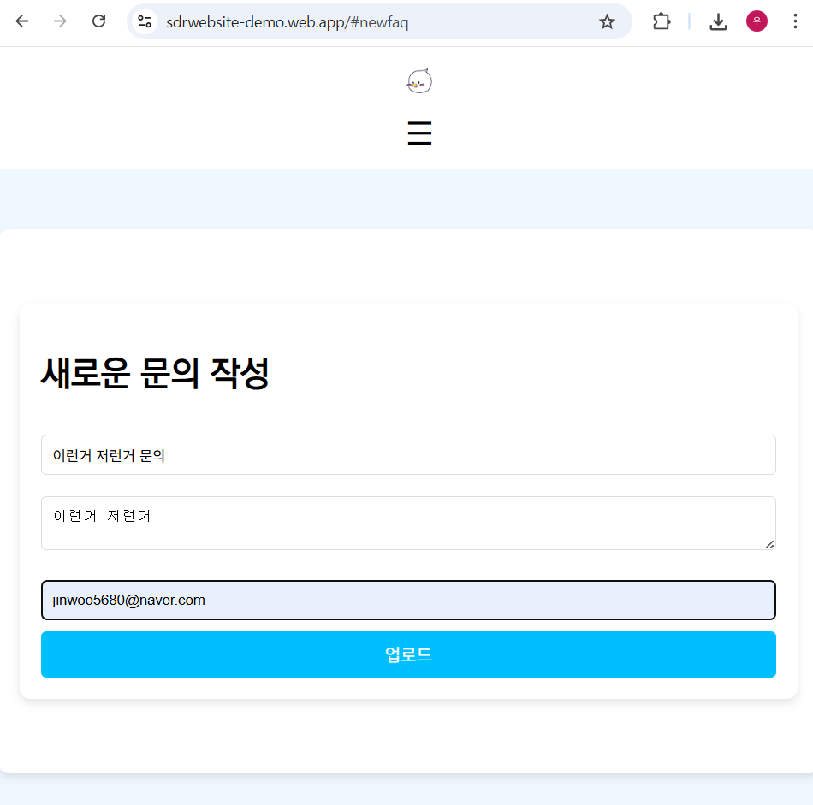

회원과 비회원 모두 문의사항을 작성할 수 있습니다. 글 제목, 내용, 이메일(선택)을 입력하여 업로드 할 수 있습니다.

* + 1. **댓글 작성-(회원)**

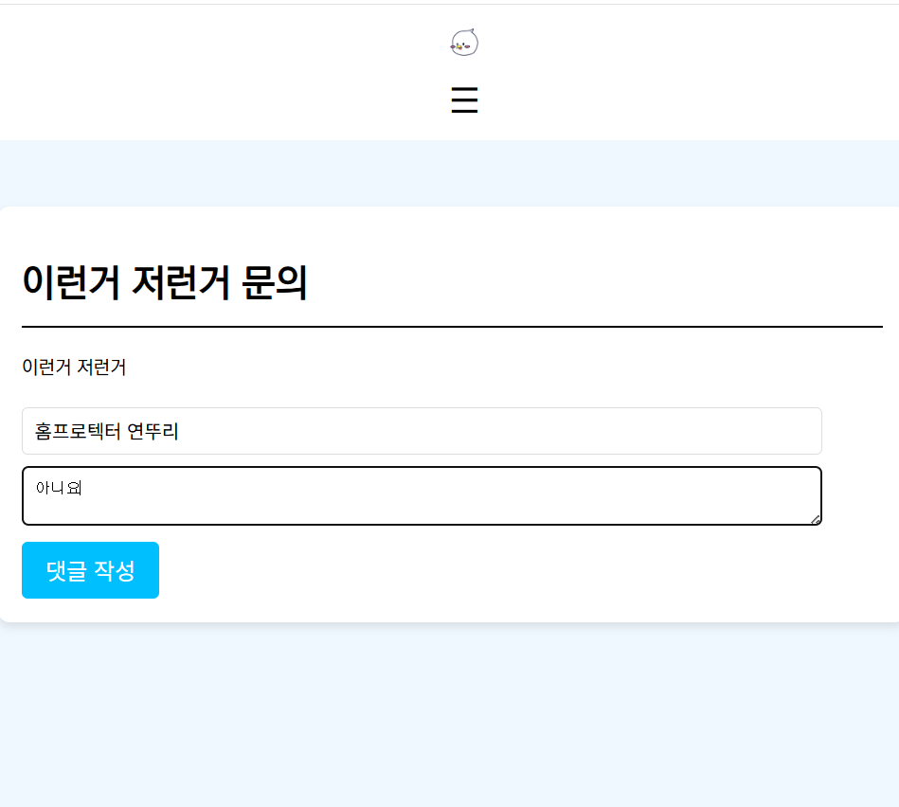 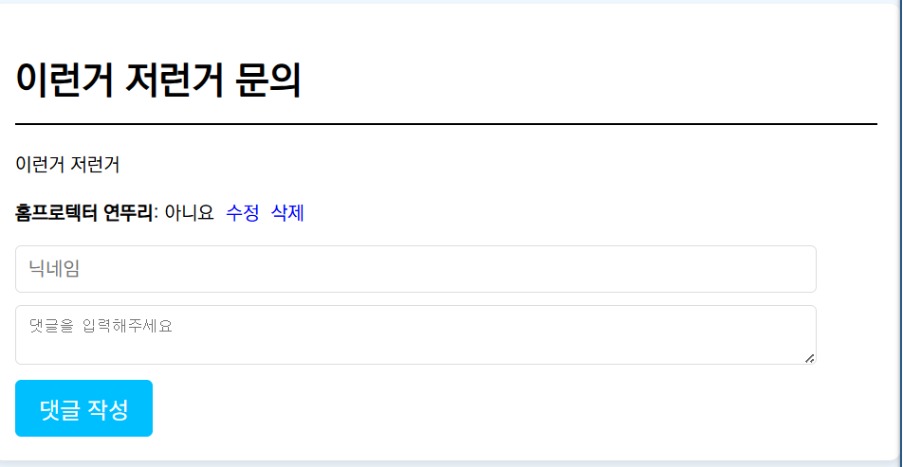

회원이라면 faq에서 답변을 달 수 있습니다.

* + - 1. **이메일 알람전송**

faq문의 사항을 작성했을 때 이메일을 작성하였다면 답변이 달릴 시에 해당 이메일로 알람을 전송하게 됩니다.

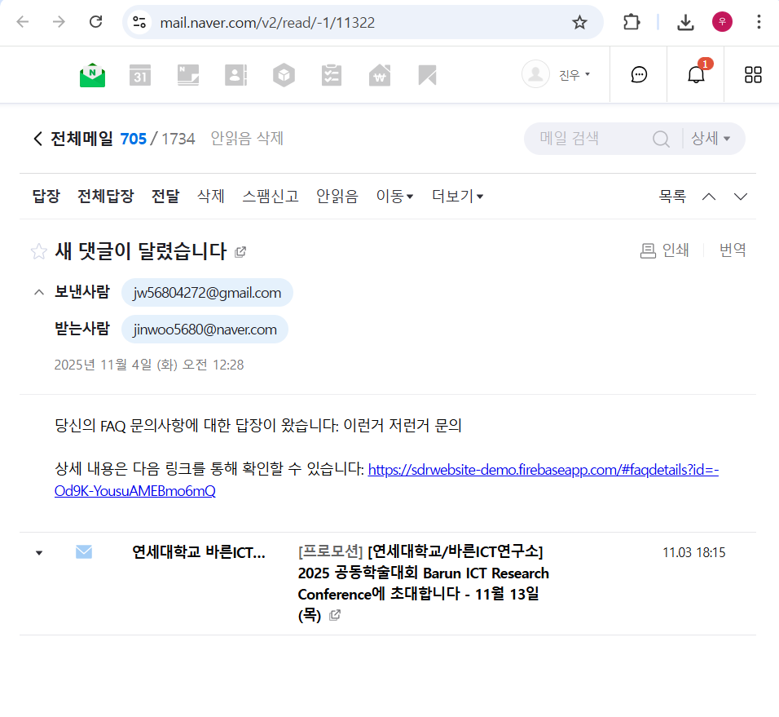

1. **FAQ관리자-(회원만 볼 수 있음)**

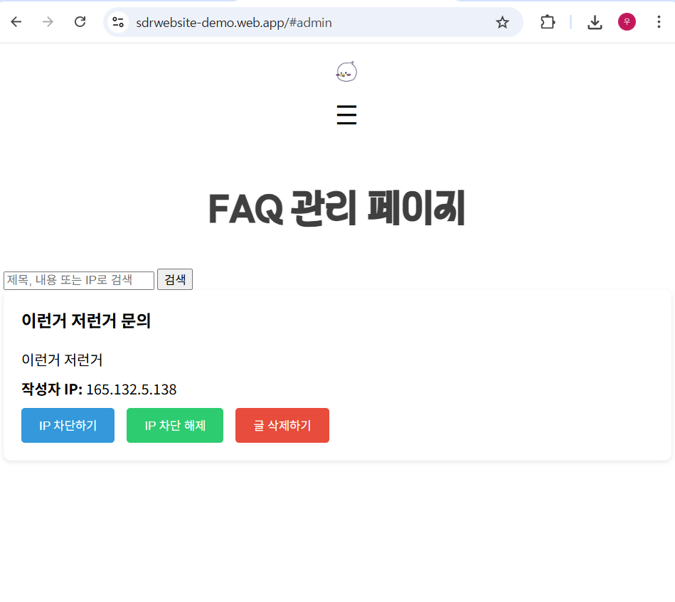

Faq 페이지 관리를 위한 페이지입니다. 이 페이지는 오로지 회원만이 접속이 가능하며 IP차단, 해체, faq글삭제 등을 할 수 있습니다.

* 1. **관리 페이지 목록**

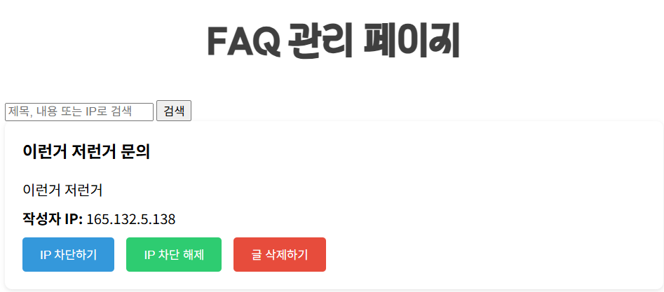

* + 1. **글 제목,글 내용**

작성자가 무슨 내용의 글을 썼는지, IP가 어떻게 되는지 추적할 수 있습니다.

* + 1. **작성자 IP**

앞의 165.132.5는 네트워크 ID이지만 맨 뒤쪽 .138 부터는 호스트의 ID이기 때문에 해당 IP는 고유한 값이 되게 됩니다.

* 1. **IP차단**

FAQ페이지에서 이상한 질문이나 도배를 하는 행동이 자주 보이는 IP를 차단할 수 있습니다.

* 1. **IP차단 해제**

차단된 IP를 다시 해체할 수 있습니다. 실수로 다른 IP를 차단 할 수도 있기에 이 기능을 넣었습니다.

* 1. **글 삭제하기**

FAQ글을 삭제합니다.